
Об установлении границ (черты) населенных пунктов Кокпектинского района
Совместные постановление акимата Кокпектинского района от 10 апреля 2024 года № 179 и решение Кокпектинского районного маслихата области Абай от 10 апреля 2024 года № 12-5/1. Зарегистрировано Департаментом юстиции области Абай 18 апреля 2024 года № 260-18
В соответствии с пунктом 5 статьи 108 Земельного кодекса Республики Казахстан, подпунктом 3) статьи 12 Закона Республики Казахстан "Об административно-территориальном устройстве Республики Казахстан", подпунктом 4) пункта 1 статьи 6, пунктом 2 статьи 31 Закона Республики Казахстан "О местном государственном управлении и самоуправлении в Республике Казахстан", акимат Кокпектинского района ПОСТАНОВЛЯЕТ и Кокпектинский районный маслихат РЕШИЛ:
1. Установить границы (черты) следующих населенных пунктов Кокпектинского района:
1) установить границы (черту) Кокпектинского сельского округа общей площадью 12 612,5733 гектар согласно приложениям 1, 2 к настоящему совместному постановлению и решению;
2) установить границы (черту) Улкенбокенского сельского округа общей площадью 8 353,56 гектар согласно приложениям 3, 4, 5, 6, 7, 8, 9, 10 к настоящему совместному постановлению и решению;
3) установить границы (черту) Кокжайыкского сельского округа общей площадью 29 734,61 гектар согласно приложениям 11, 12, 13, 14, 15, 16, 17, 18, 19, 20, 21, 22, 23, 24 к настоящему совместному постановлению и решению;
4) установить границы (черту) Тассайского сельского округа общей площадью 36 179,04 гектар согласно приложениям 25, 26, 27 к настоящему совместному постановлению и решению;
5) установить границы (черту) Теректинского сельского округа общей площадью 6 577,73 гектар согласно приложениям 28, 29, 30, 31 к настоящему совместному постановлению и решению.
2. Государственному учреждению "Отдел земельных отношений Кокпектинского района области Абай" в порядке установленным законодательством Республики Казахстан обеспечить:
1) государственную регистрацию настоящего совместного постановления акимата Кокпектинского района и решения Кокпектинского районного маслихата в Департаменте юстиции области Абай;
2) размещение настоящего совместного постановления и решения разместить на интернет-ресурсе акимата Кокпектинского района после его официального опубликования.
3. Контроль за исполнением настоящего совместного постановления и решения возложить на курирующего заместителя акима Кокпектинского района.
4. Настоящее совместное постановление и решение вводится в действие по истечении десяти календарных дней после дня его первого официального опубликования.
Аким Кокпектинского района
Д. Оразбаев
Председатель Кокпектинского районного маслихата
Т. Сарманов
Приложение 1 к совместному
постановлению и решению
Акимата Кокпектинского района
области Абай
от 10 апреля 2024 года
№ 179 и
Кокпектинского районного
маслихата
от 10 апреля 2024 года
№ 12-5/1
Село Кокпекты Кокпектинский сельский округ

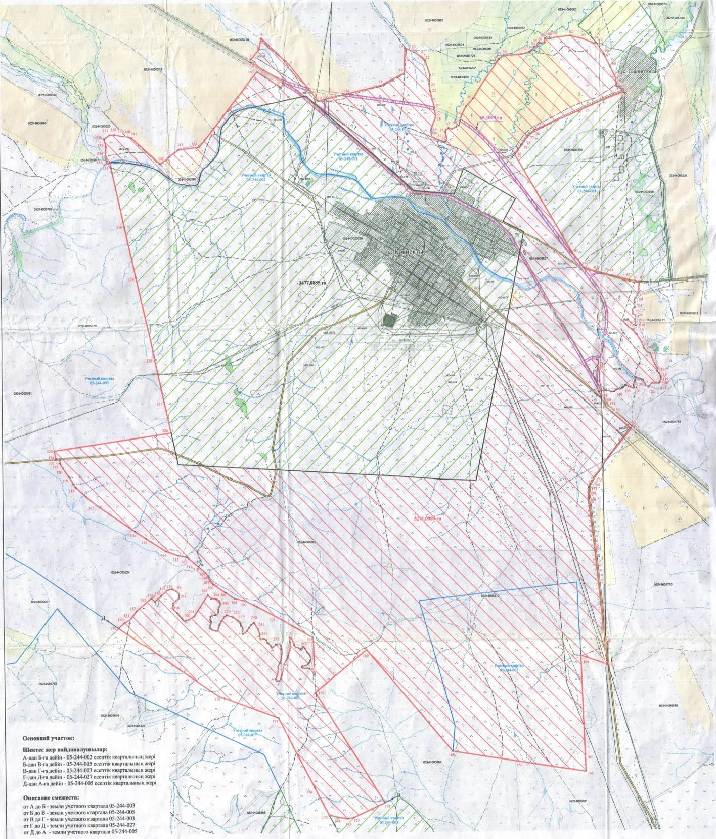

Приложение 2 к совместному
постановлению и решению
Акимата Кокпектинского района
области Абай
от 10 апреля 2024 года
№ 179 и
Кокпектинского районного
маслихата
от 10 апреля 2024 года
№ 12-5/1
Чересполосный участок Кокпектинский сельский округ

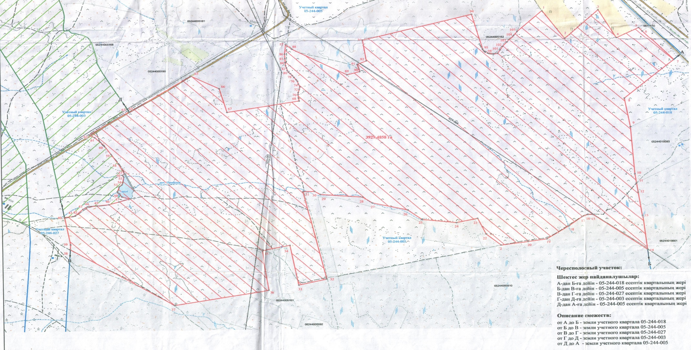

Приложение 3 к совместному
постановлению и решению
Акимата Кокпектинского района
области Абай
от 10 апреля 2024 года
№ 179 и
Кокпектинского районного
маслихата
от 10 апреля 2024 года
№ 12-5/1
село Улкенбокен Улкенбокенский сельский округ

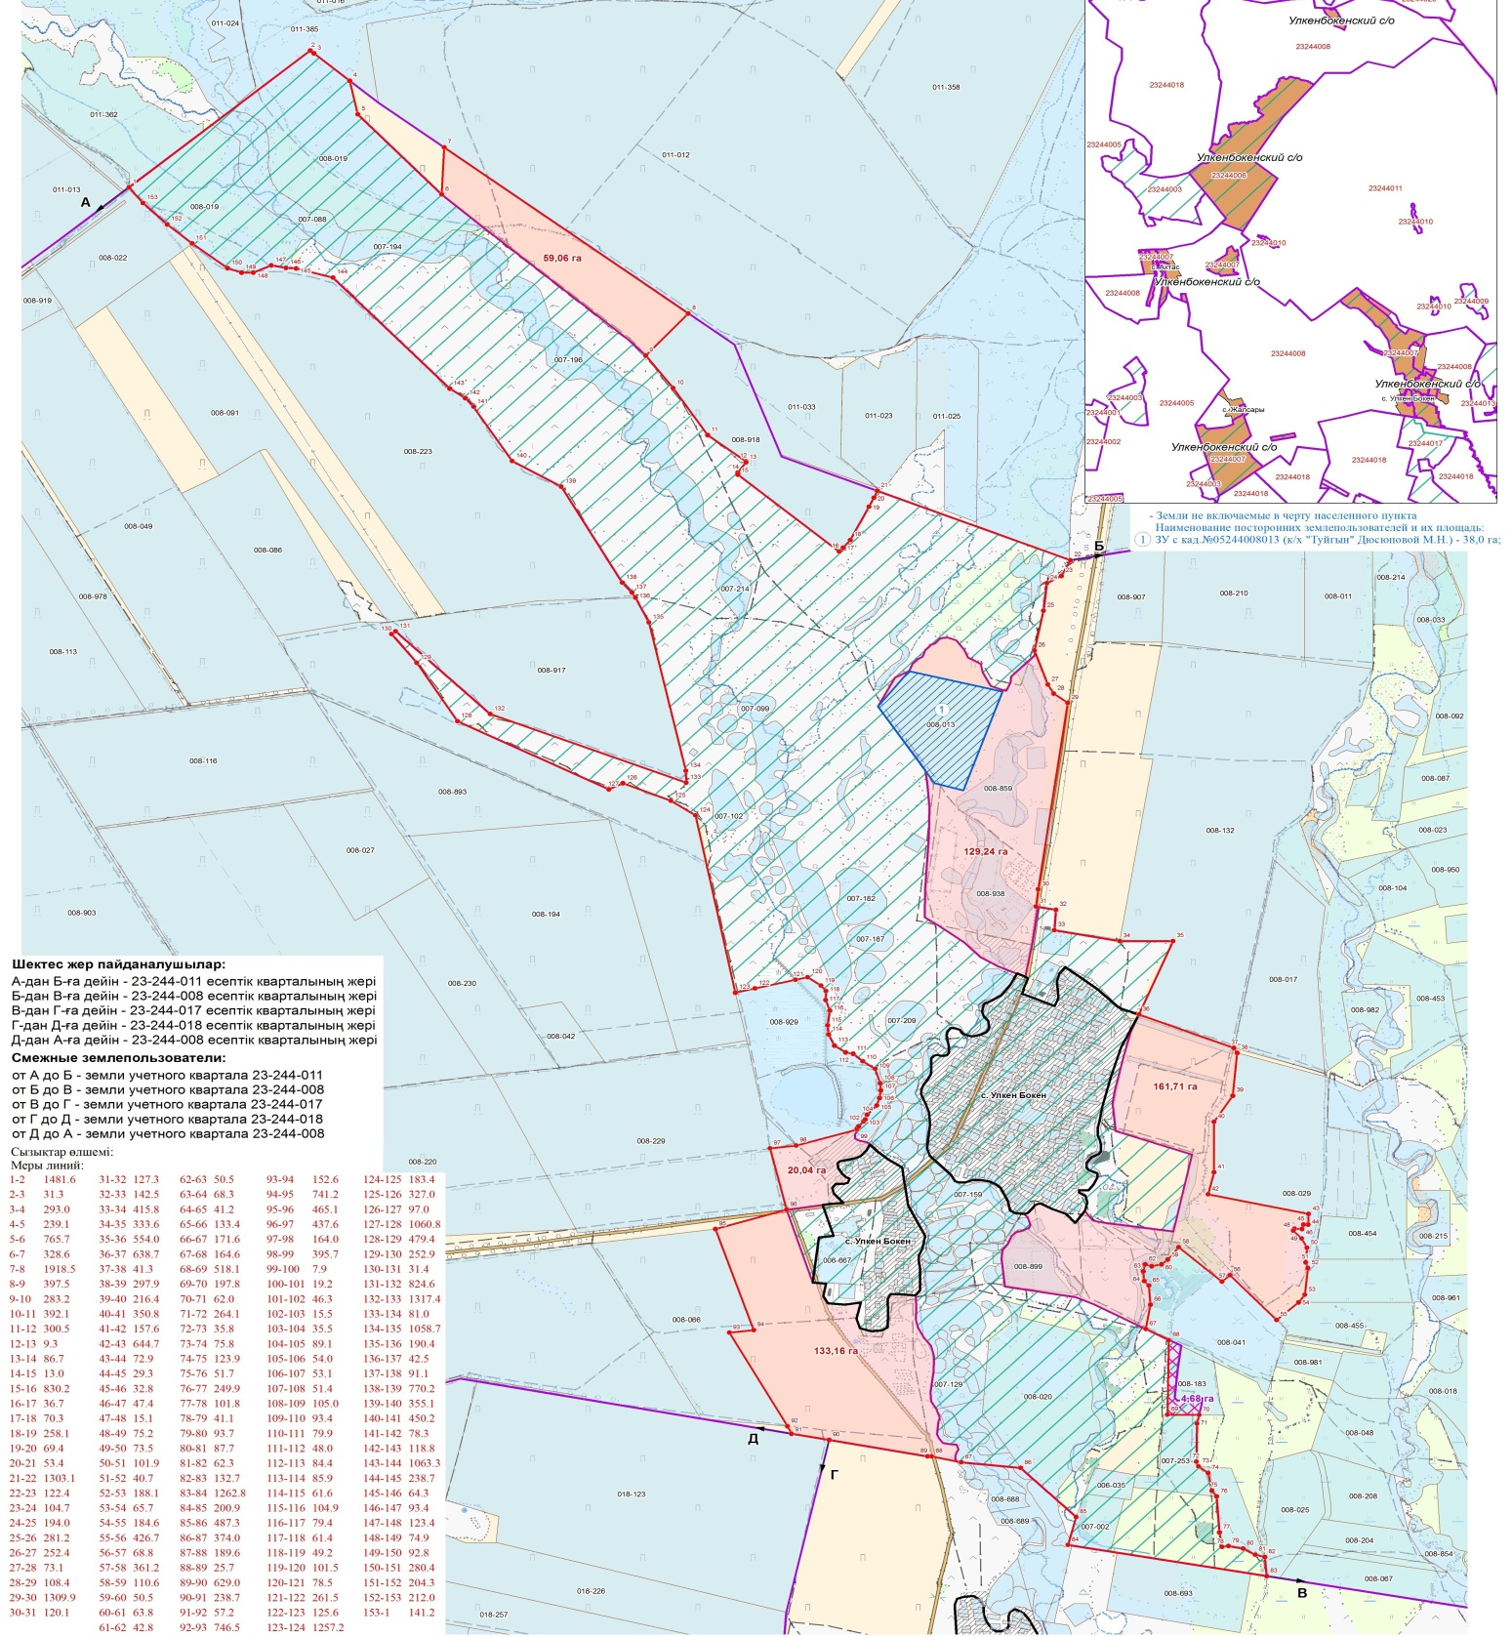

Приложение 4 к совместному
постановлению и решению
Акимата Кокпектинского района
области Абай
от 10 апреля 2024 года
№ 179 и
Кокпектинского районного
маслихата
от 10 апреля 2024 года
№ 12-5/1
Чересполосный участок Улкенбокенский сельский округ

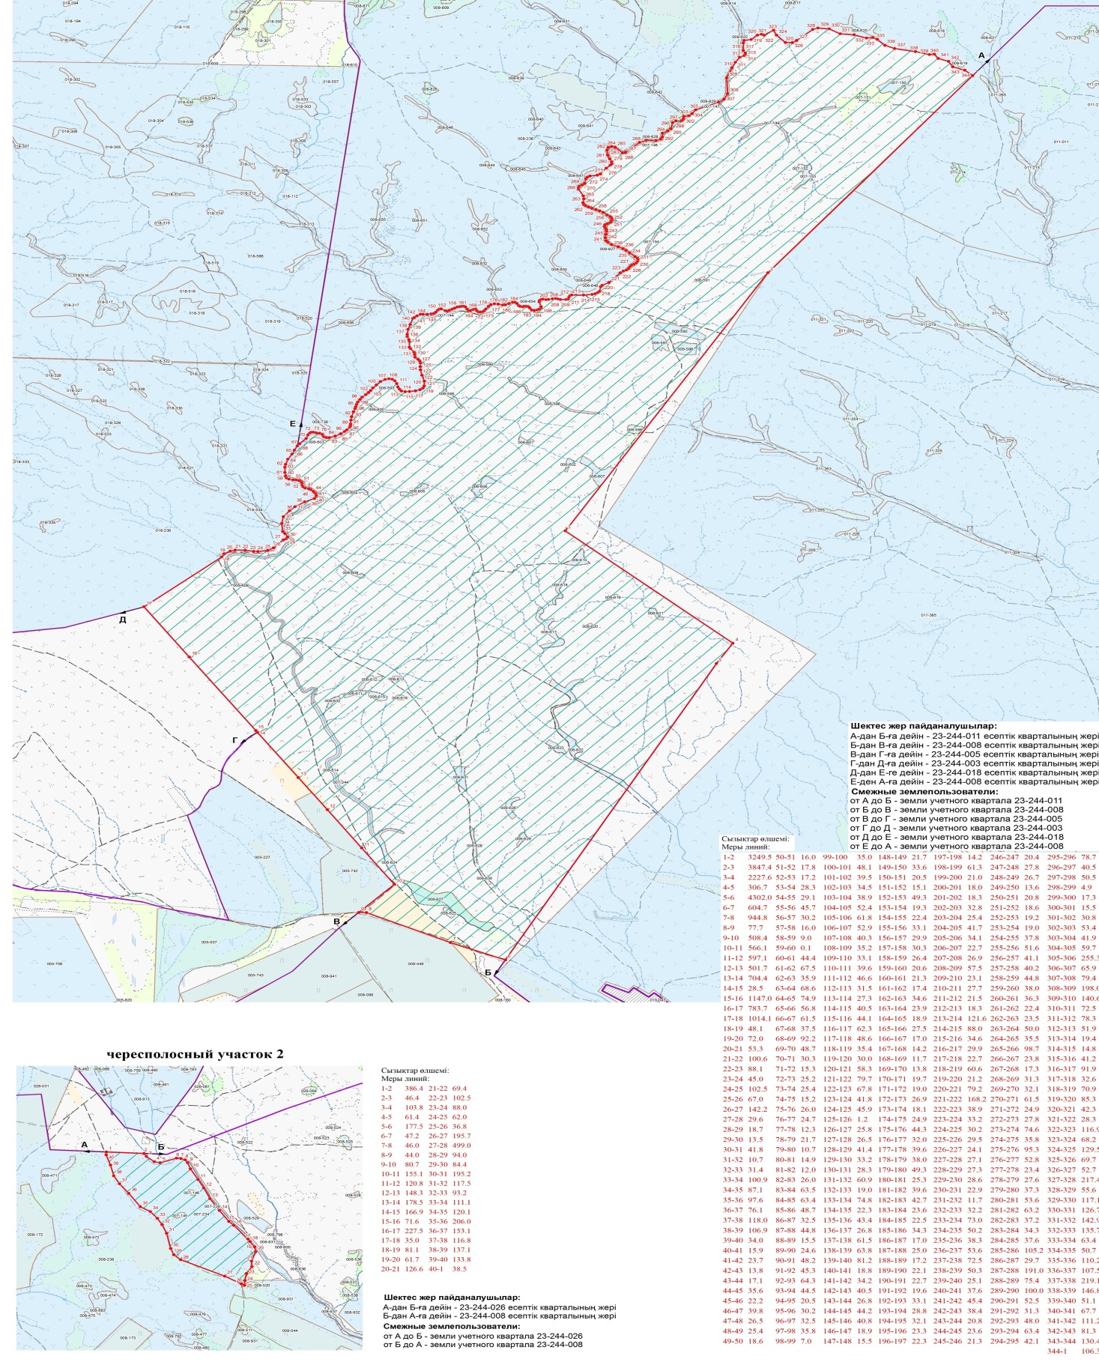

Приложение 5 к совместному
постановлению и решению
Акимата Кокпектинского района
области Абай
от 10 апреля 2024 года
№ 179 и
Кокпектинского районного
маслихата
от 10 апреля 2024 года
№ 12-5/1
Чересполосный участок 2 Улкенбокенский сельский округ

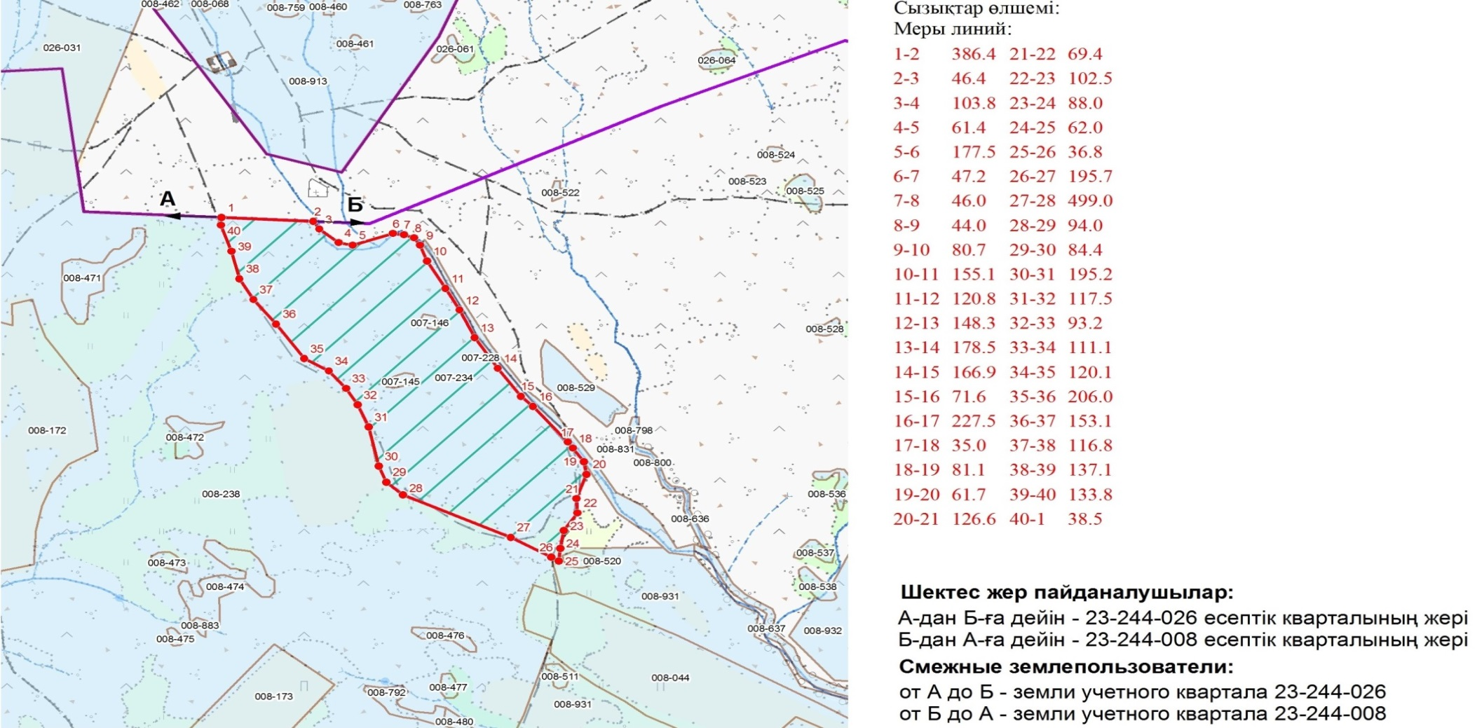

Приложение 6 к совместному
постановлению и решению
Акимата Кокпектинского района
области Абай
от 10 апреля 2024 года
№ 179 и
Кокпектинского районного
маслихата
от 10 апреля 2024 года
№ 12-5/1
село Жансары Улкенбокенский сельский округ

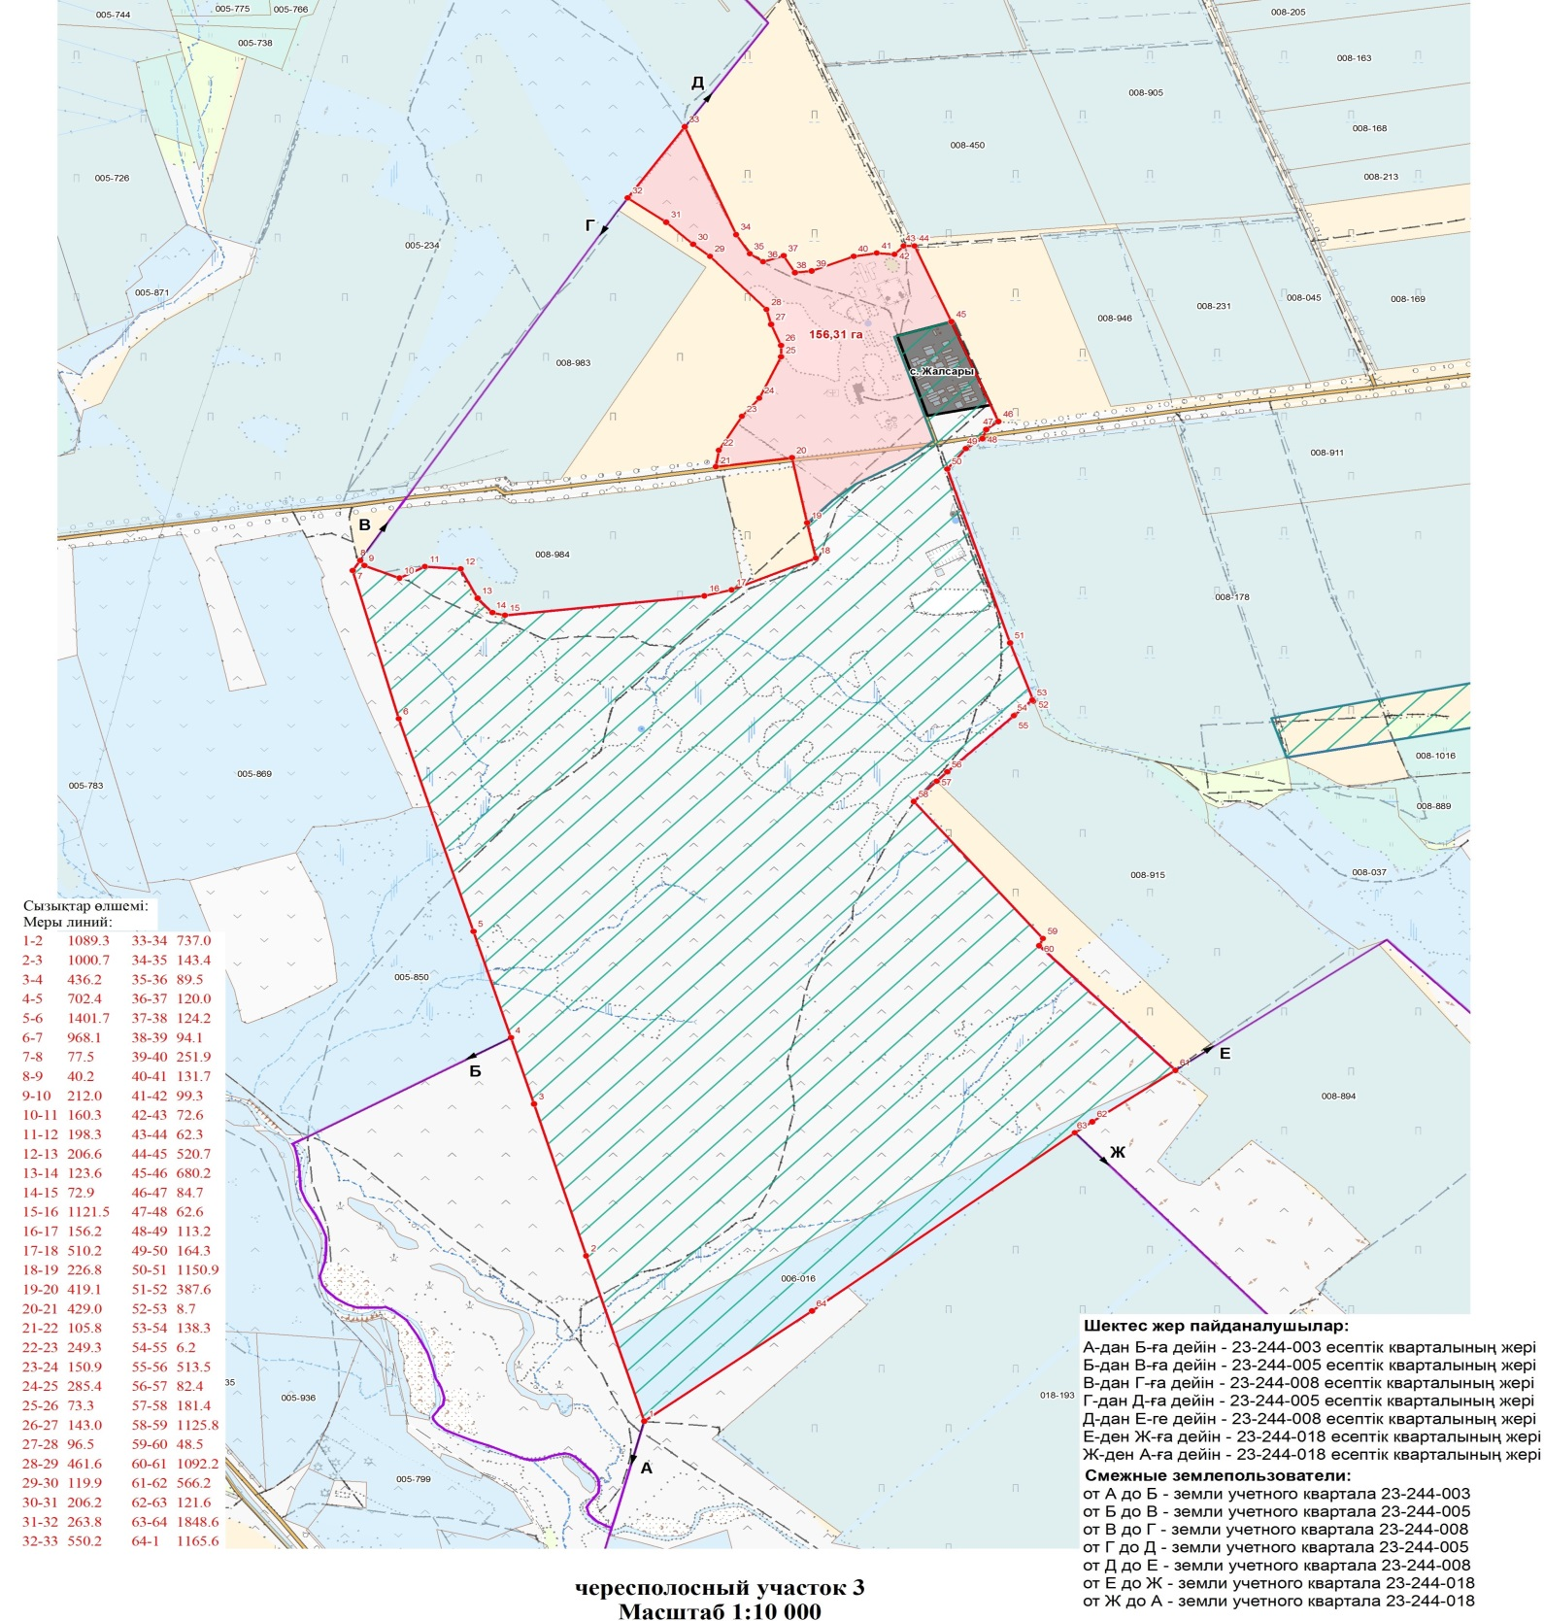

Приложение 7 к совместному
постановлению и решению
Акимата Кокпектинского района
области Абай
от 10 апреля 2024 года
№ 179 и
Кокпектинского районного
маслихата
от 10 апреля 2024 года
№ 12-5/1
Чересполосный участок 3 Улкенбокенский сельский округ

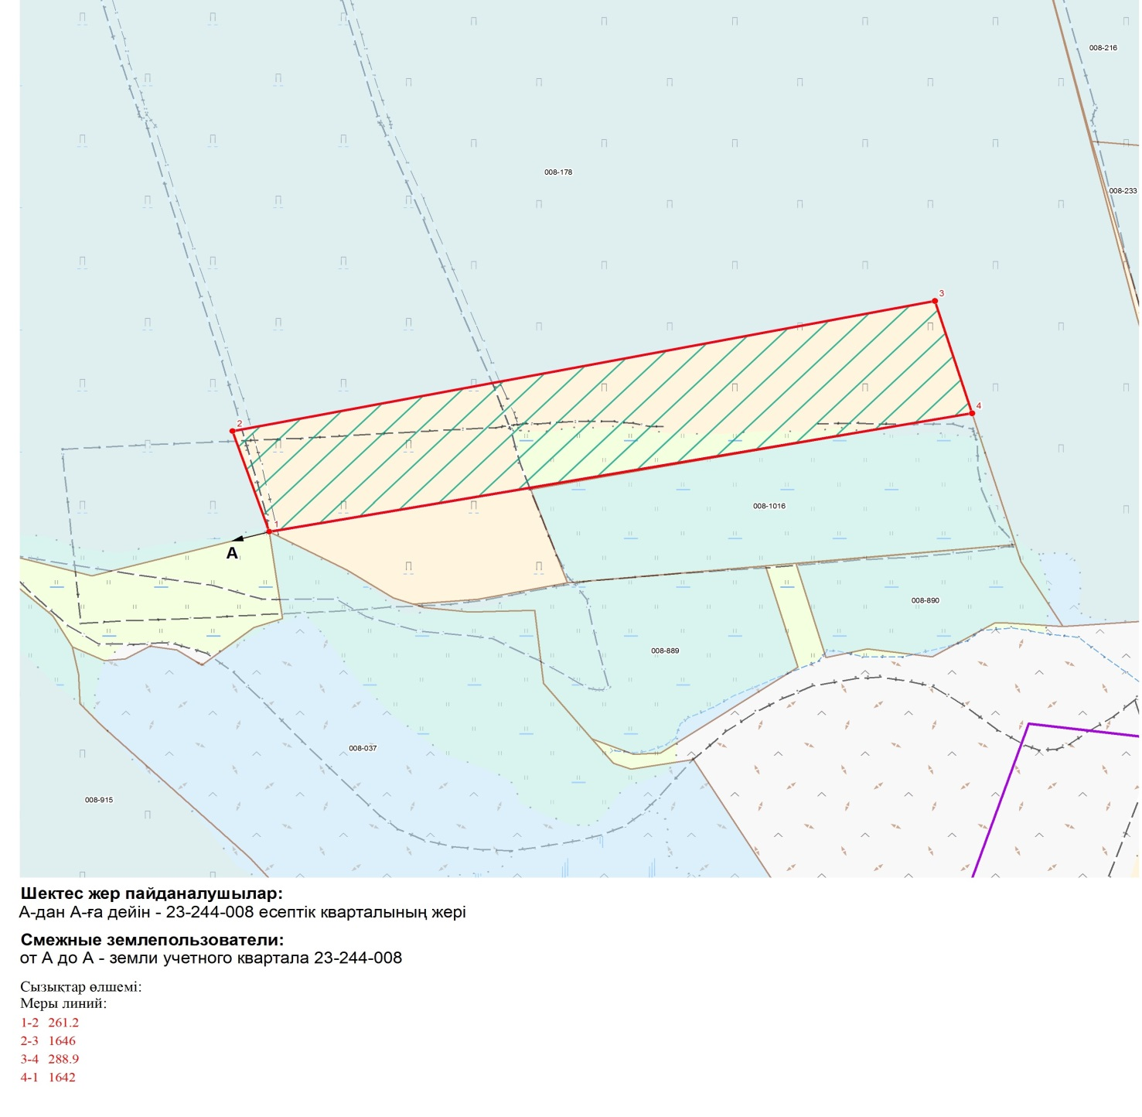

Приложение 8 к совместному
постановлению и решению
Акимата Кокпектинского района
области Абай
от 10 апреля 2024 года
№ 179 и
Кокпектинского районного
маслихата
от 10 апреля 2024 года
№ 12-5/1
село Актас Улкенбокенский сельский округ

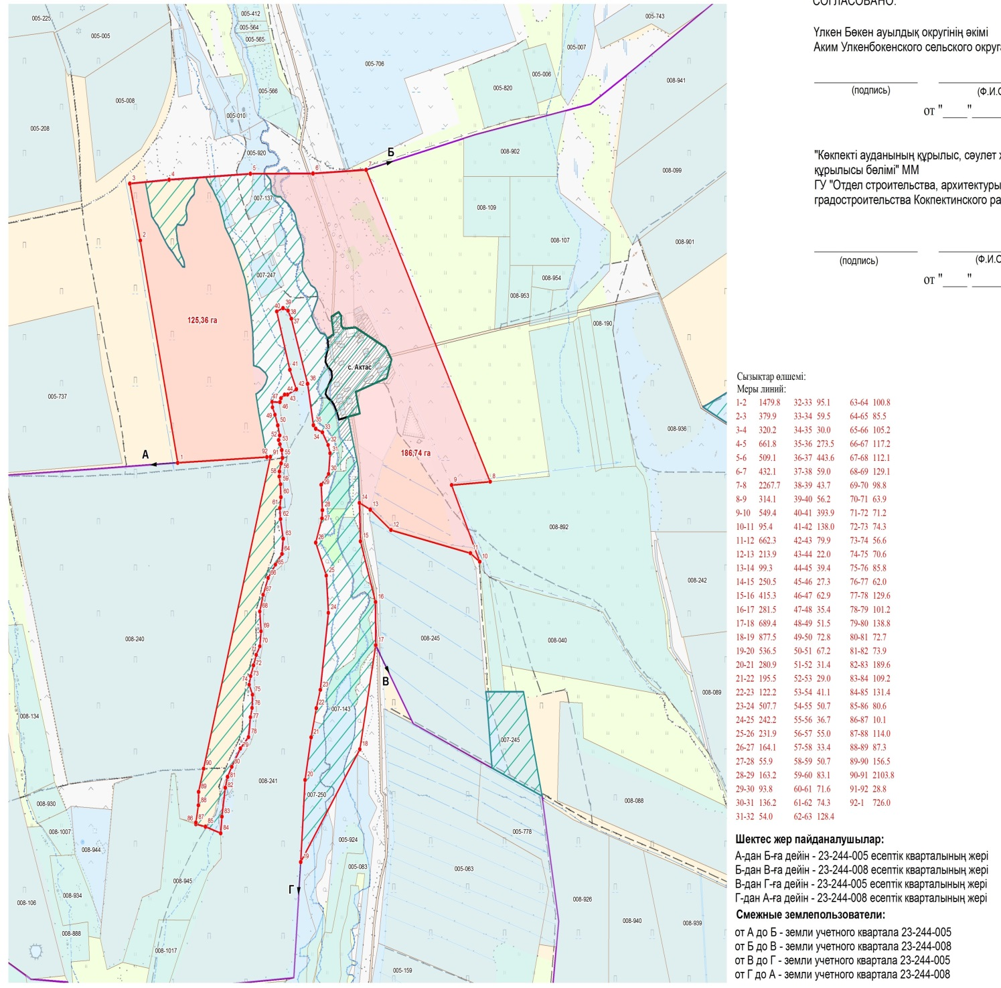

Приложение 9 к совместному
постановлению и решению
Акимата Кокпектинского района
области Абай
от 10 апреля 2024 года
№ 179 и
Кокпектинского районного
маслихата
от 10 апреля 2024 года
№ 12-5/1
Чересполосный участок 4 Улкенбокенский сельский округ

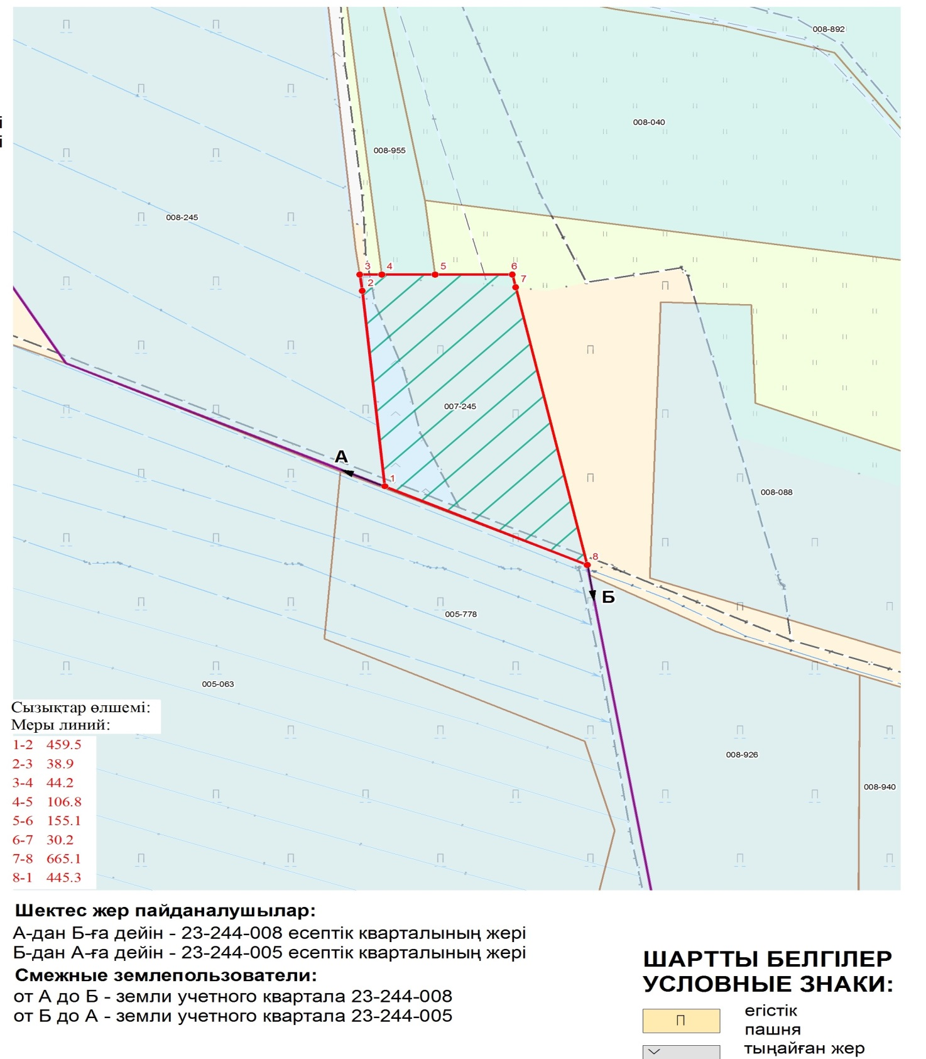

Приложение 10 к совместному
постановлению и решению
Акимата Кокпектинского района
области Абай
от 10 апреля 2024 года
№ 179 и
Кокпектинского районного
маслихата
от 10 апреля 2024 года
№ 12-5/1
Чересполосный участок 5 Улкенбокенский сельский округ

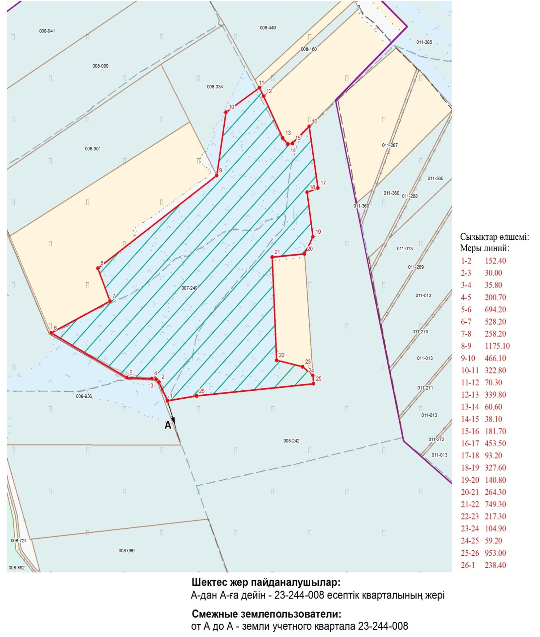

Приложение 11 к совместному
постановлению и решению
Акимата Кокпектинского района
области Абай
от 10 апреля 2024 года
№ 179 и
Кокпектинского районного
маслихата
от 10 апреля 2024 года
№ 12-5/1
Село Кокжайык Кокжайыкский сельский округ

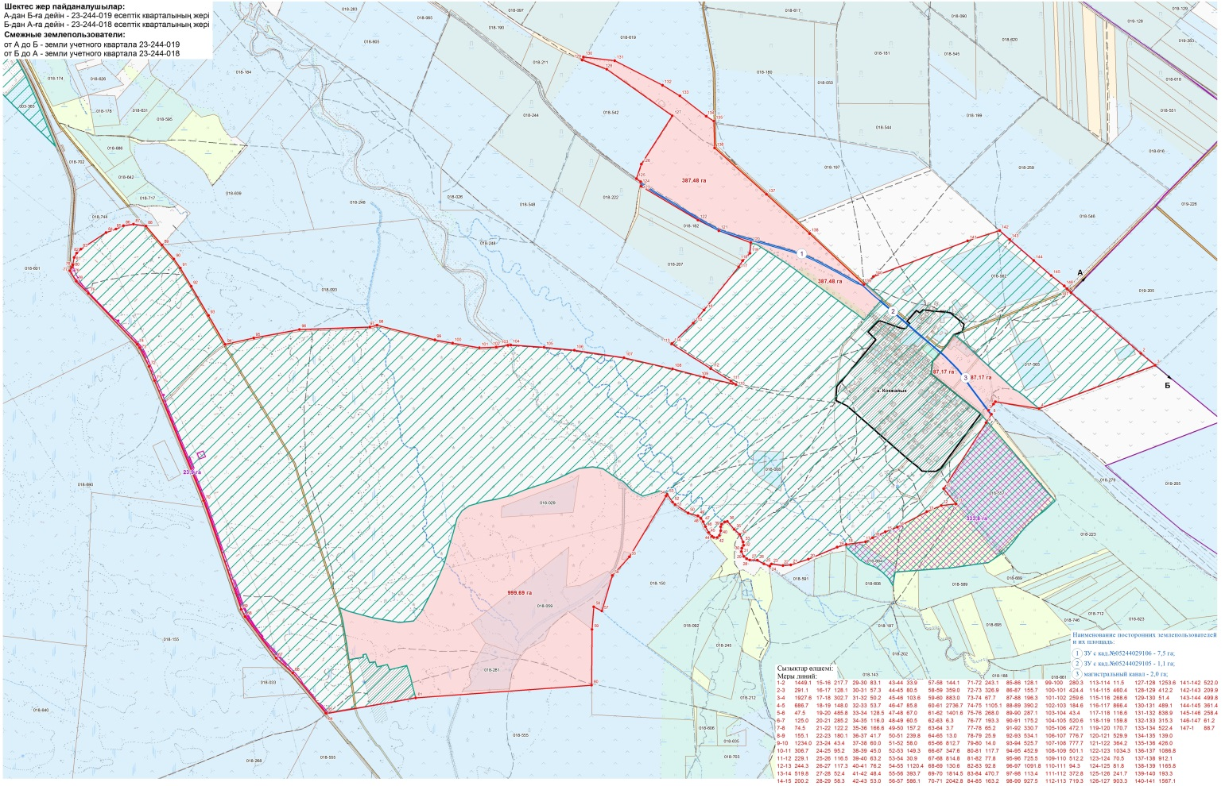

Приложение 12 к совместному
постановлению и решению
Акимата Кокпектинского района
области Абай
от 10 апреля 2024 года
№ 179 и
Кокпектинского районного
маслихата
от 10 апреля 2024 года
№ 12-5/1
Село Карагандыколь Кокжайыкский сельский округ

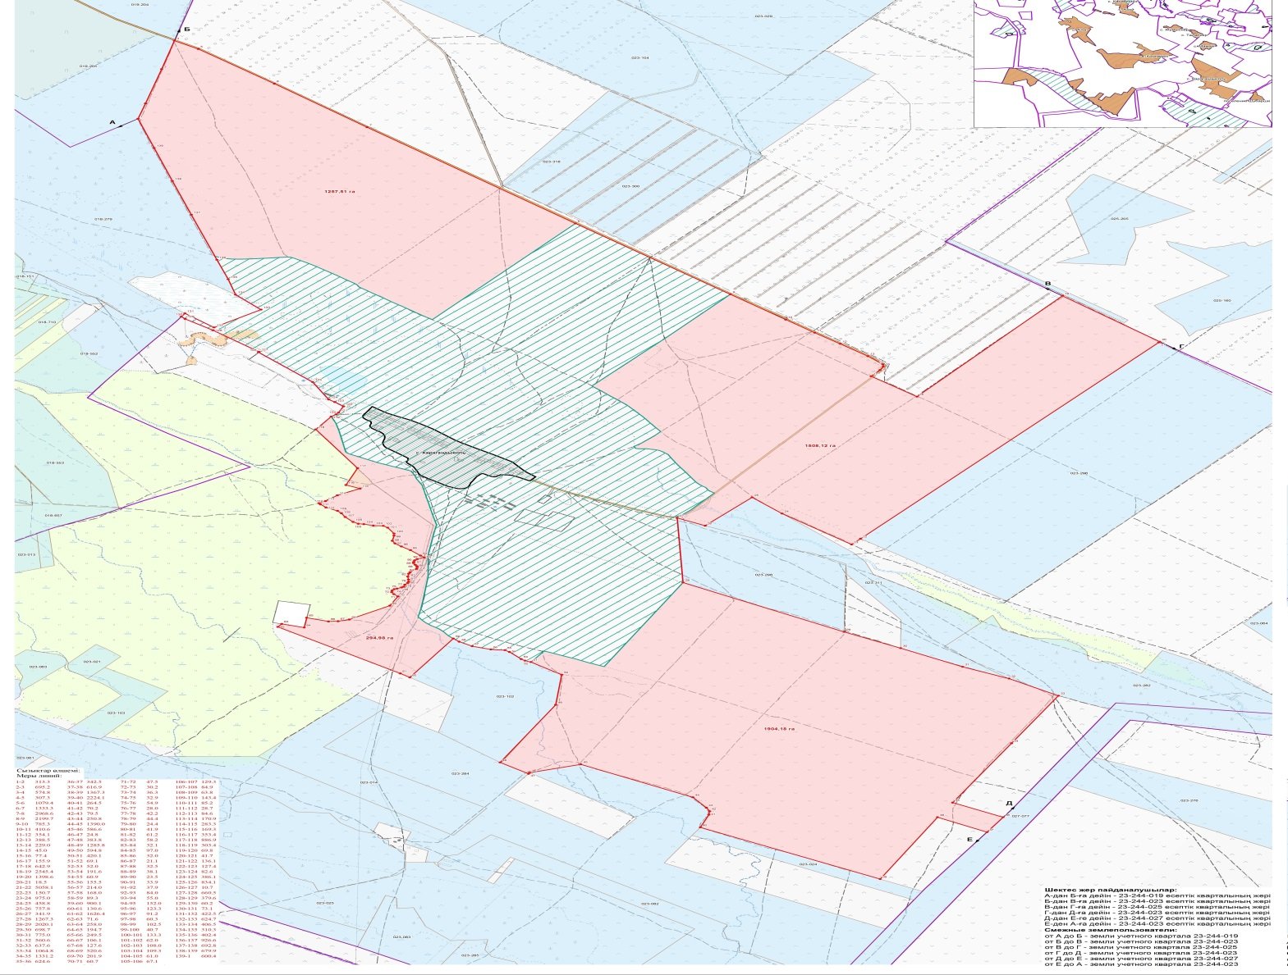

Приложение 13 к совместному
постановлению и решению
Акимата Кокпектинского района
области Абай
от 10 апреля 2024 года
№ 179 и
Кокпектинского районного
маслихата
от 10 апреля 2024 года
№ 12-5/1
Чересполосный участок Кокжайыкский сельский округ

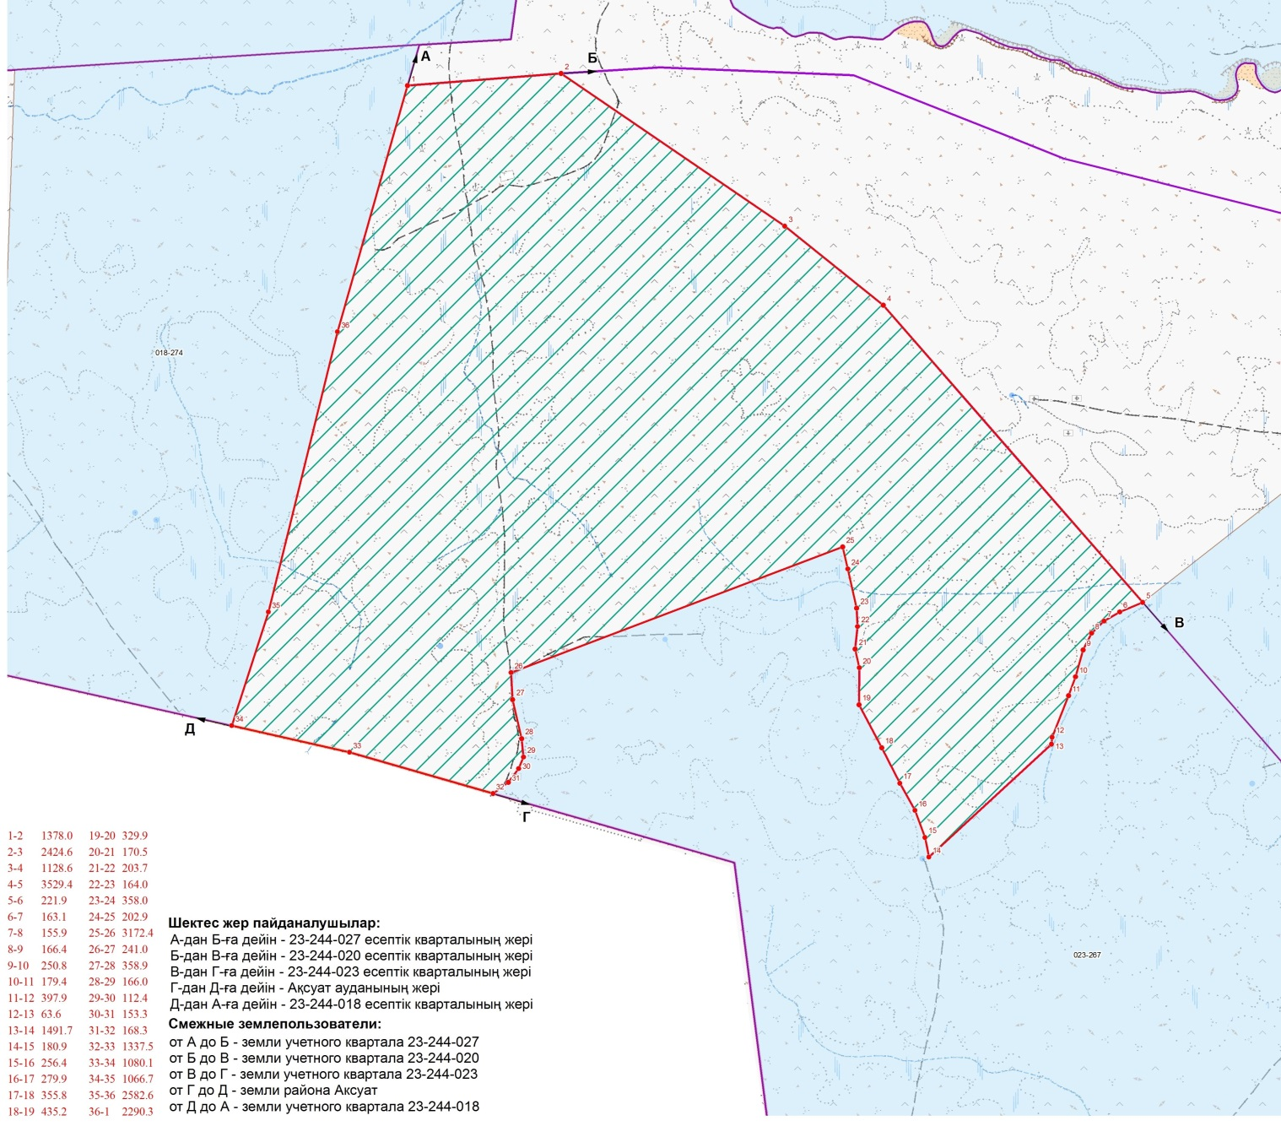

Приложение 14 к совместному
постановлению и решению
Акимата Кокпектинского района
области Абай
от 10 апреля 2024 года
№ 179 и
Кокпектинского районного
маслихата
от 10 апреля 2024 года
№ 12-5/1
Село Мамай Кокжайыкский сельский округ

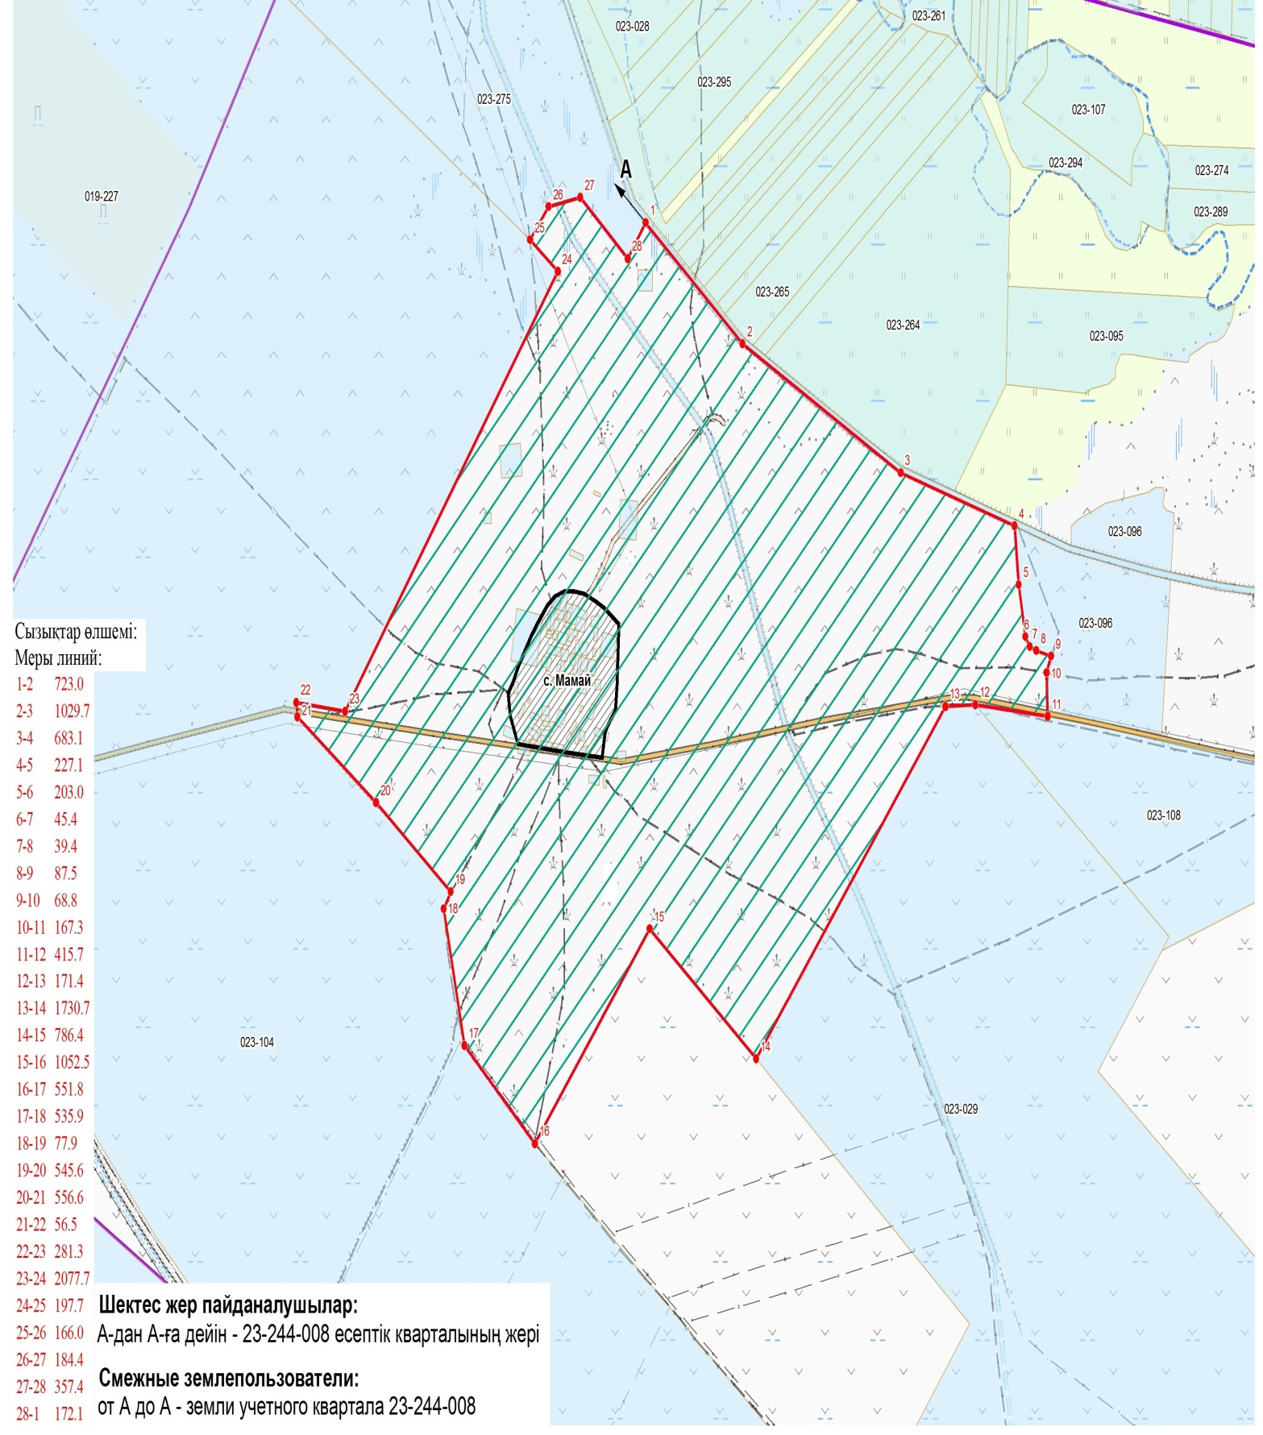

Приложение 15 к совместному
постановлению и решению
Акимата Кокпектинского района
области Абай
от 10 апреля 2024 года
№ 179 и
Кокпектинского районного
маслихата
от 10 апреля 2024 года
№ 12-5/1
Чересполосный участок 2 Кокжайыкский сельский округ

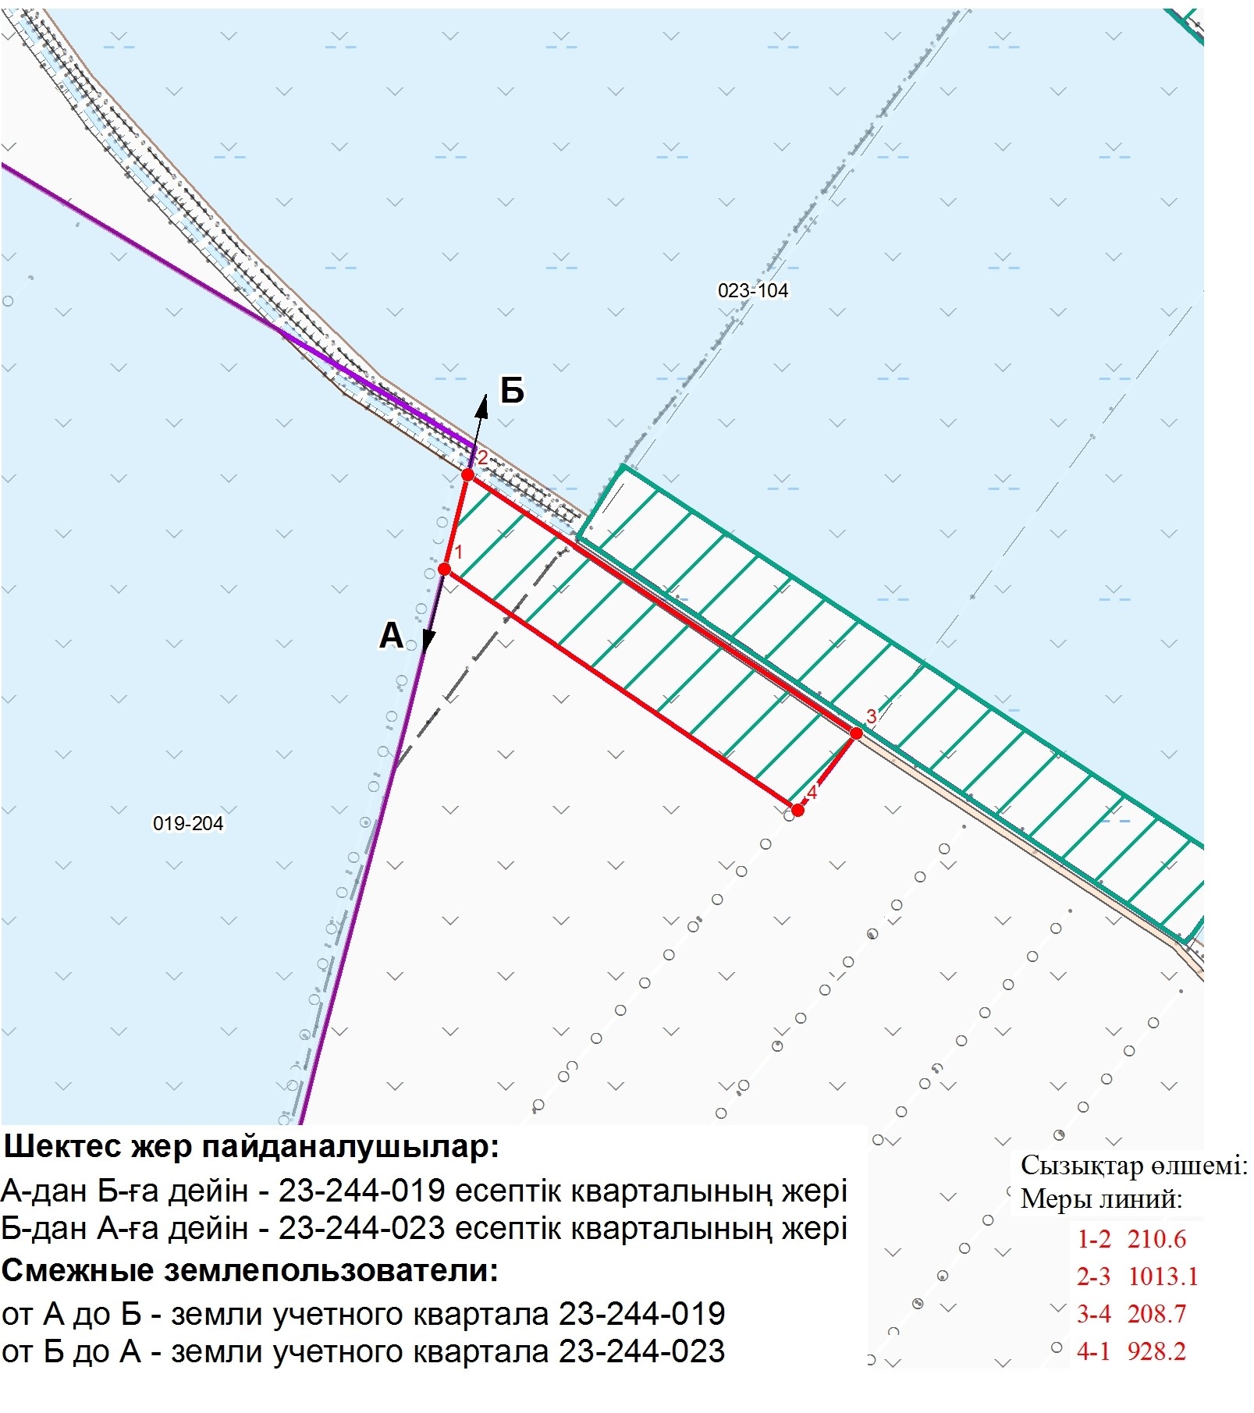

Приложение 16 к совместному
постановлению и решению
Акимата Кокпектинского района
области Абай
от 10 апреля 2024 года
№ 179 и
Кокпектинского районного
маслихата
от 10 апреля 2024 года
№ 12-5/1
Чересполосный участок 3 Кокжайыкский сельский округ

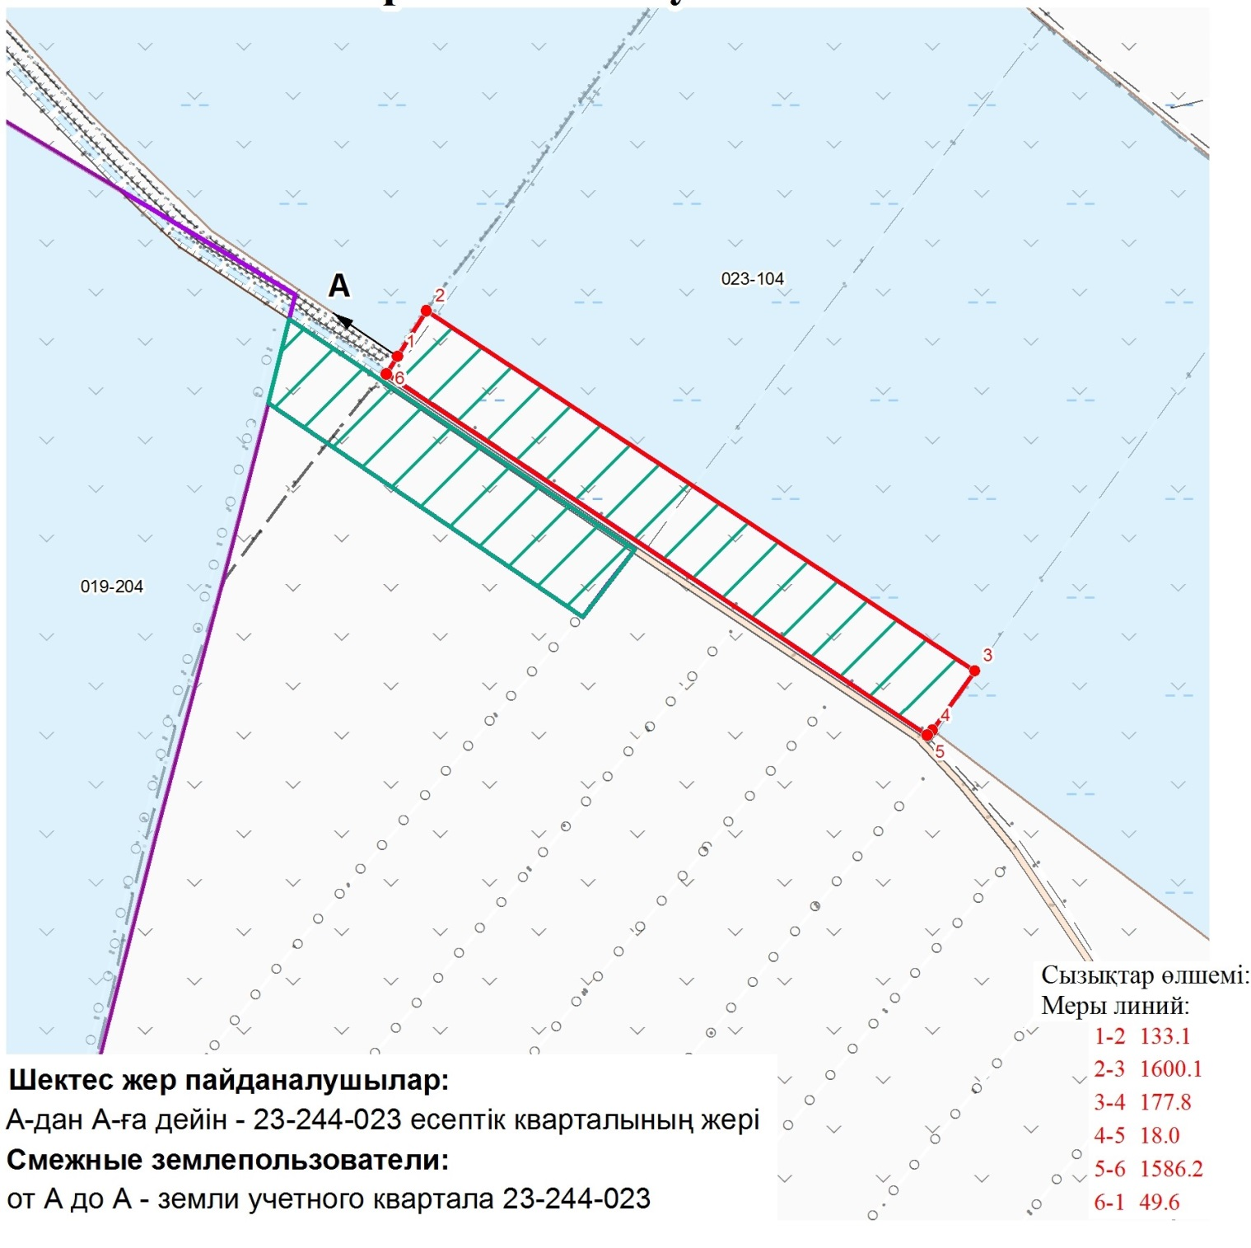

Приложение 17 к совместному
постановлению и решению
Акимата Кокпектинского района
области Абай
от 10 апреля 2024 года
№ 179 и
Кокпектинского районного
маслихата
от 10 апреля 2024 года
№ 12-5/1
Села Карамойыл, Акой Кокжайыкский сельский округ

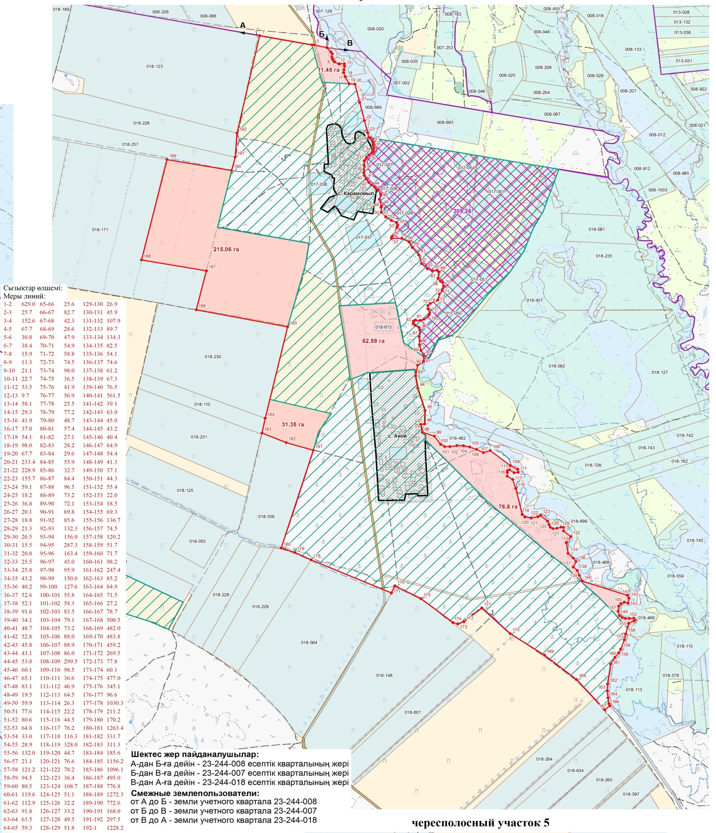

Приложенеие 18 к совместному
постановлению и решению
Акимата Кокпектинского района
области Абай
от 10 апреля 2024 года
№ 179 и
Кокпектинского районного
маслихата
от 10 апреля 2024 года
№ 12-5/1
Чересполосный участок 4 Кокжайыкский сельский округ

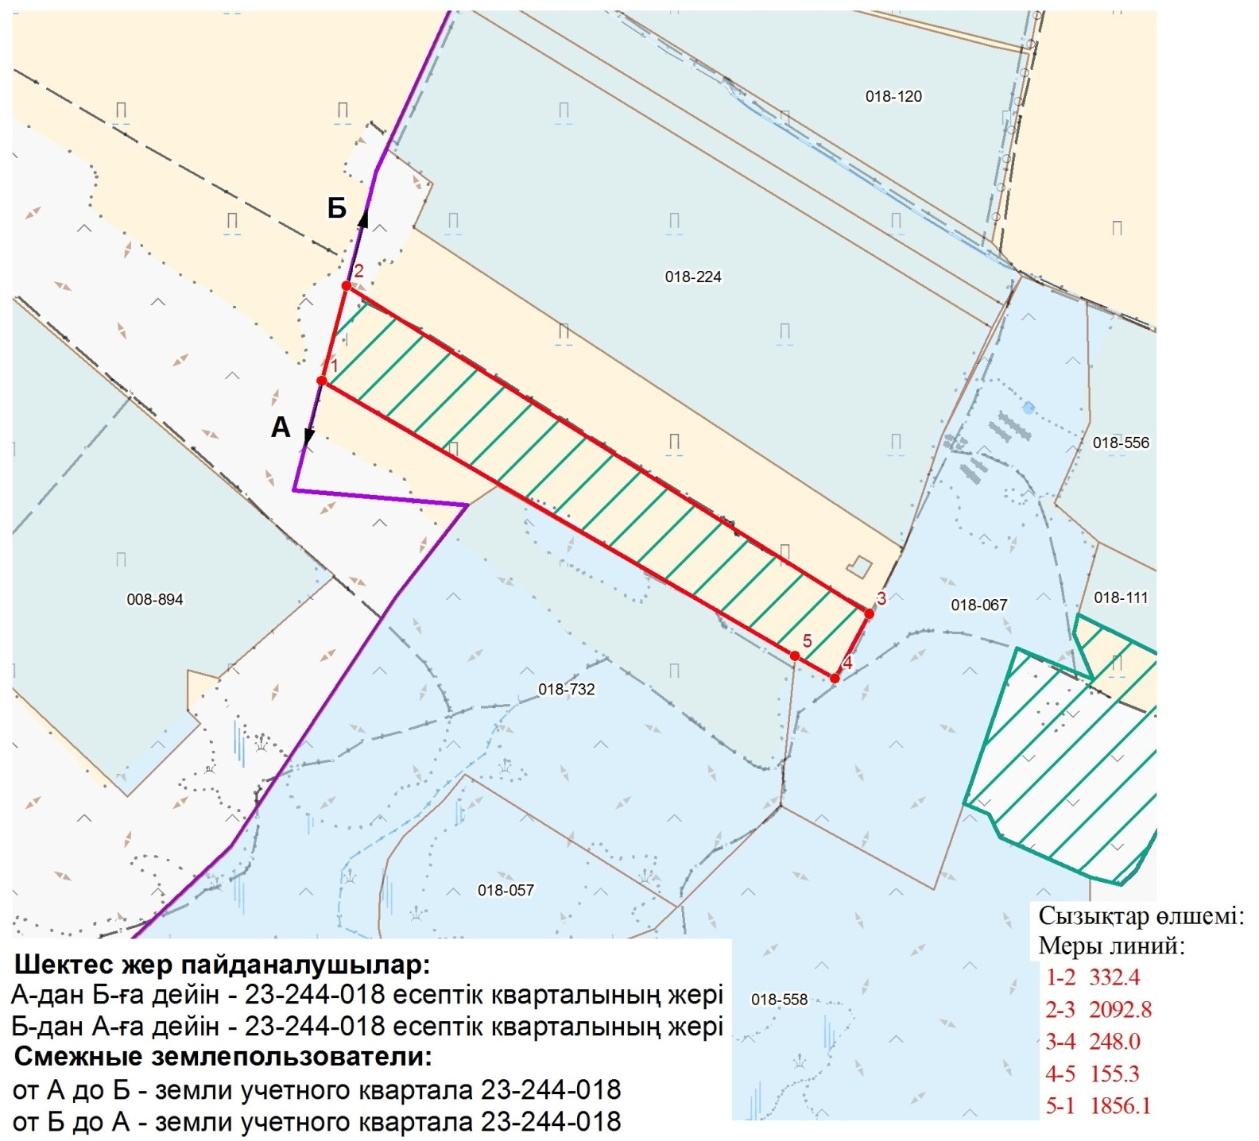

Приложение 19 к совместному
постановлению и решению
Акимата Кокпектинского района
области Абай
от 10 апреля 2024 года
№ 179 и
Кокпектинского районного
маслихата
от 10 апреля 2024 года
№ 12-5/1
Чересполосный участок 5 Кокжайыкский сельский округ

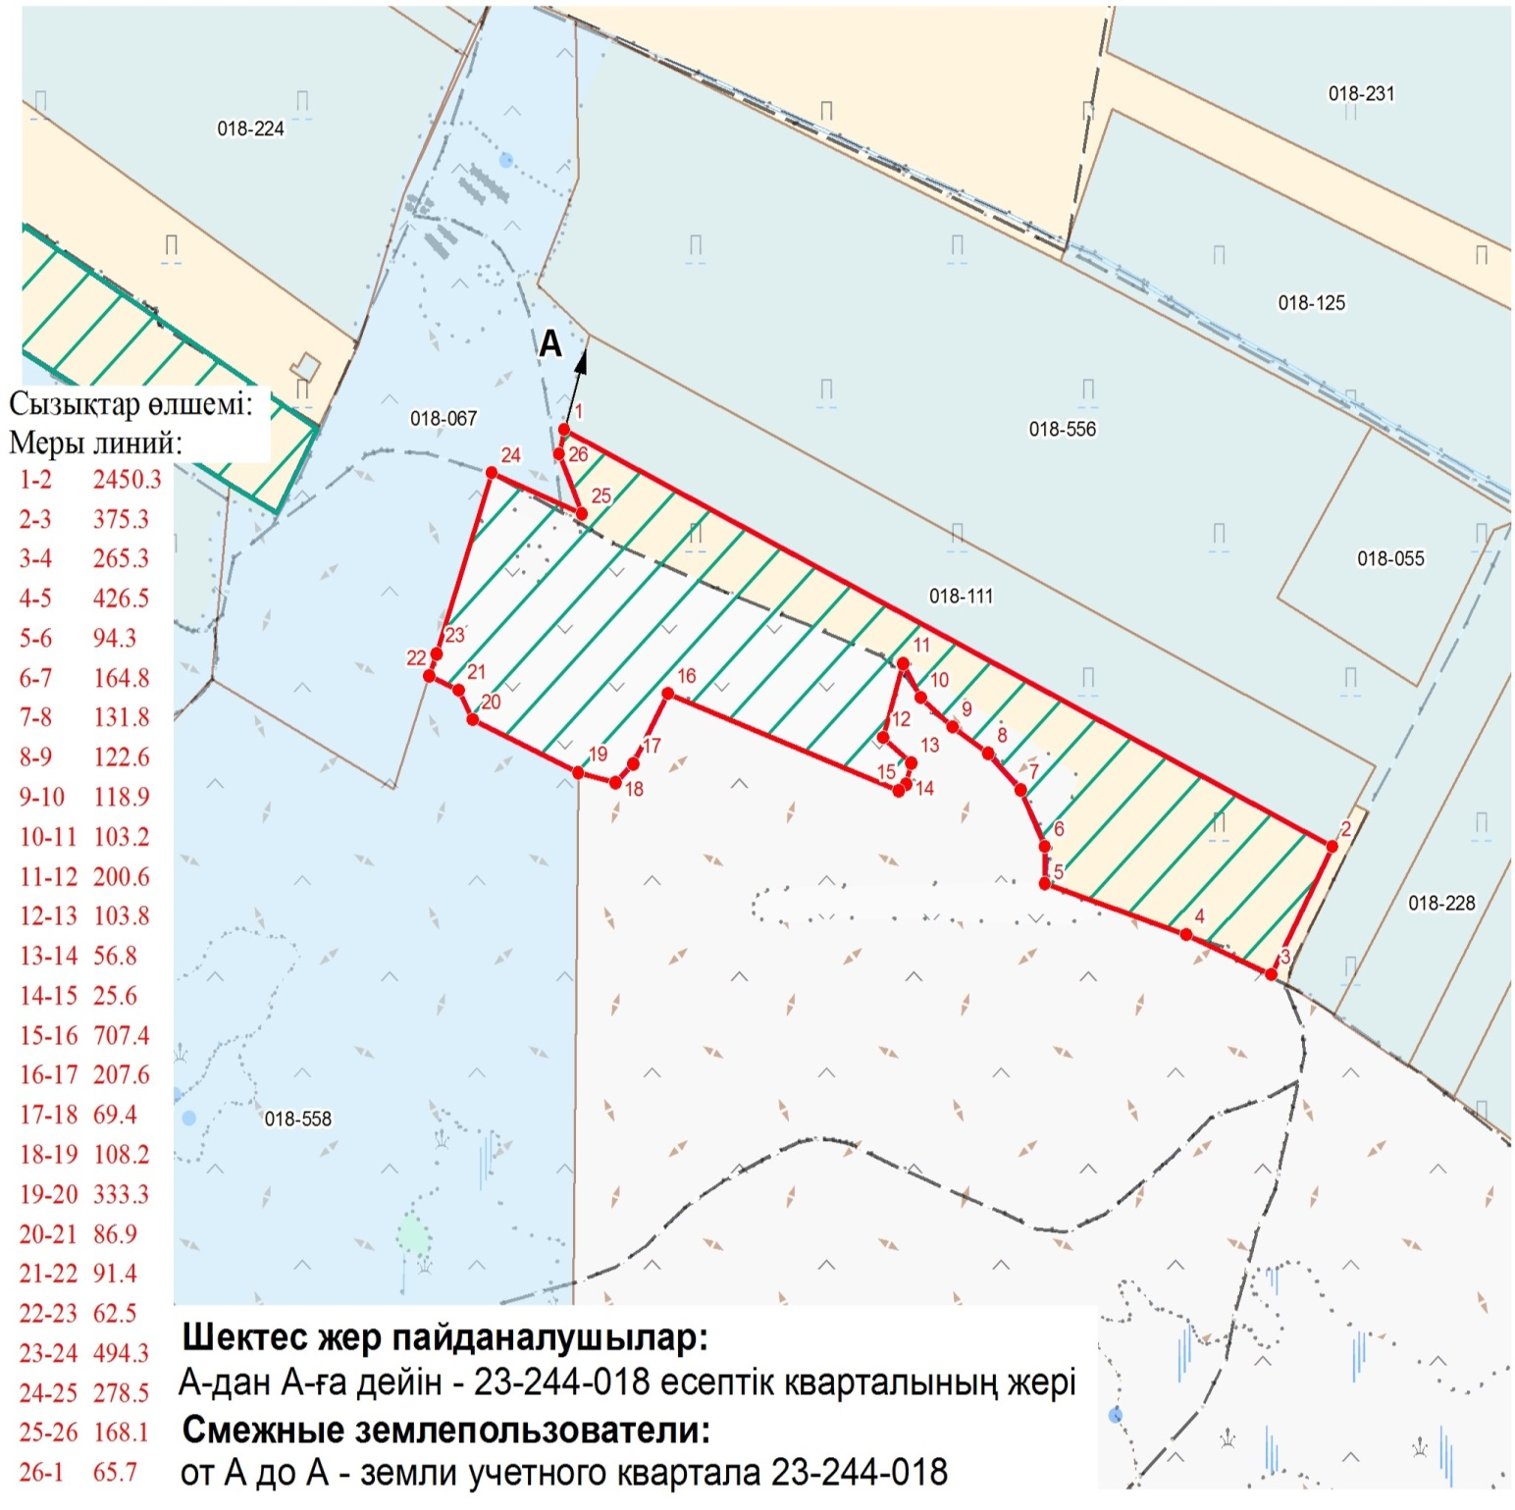

Приложение 20 к совместному
постановлению и решению
Акимата Кокпектинского района
области Абай
от 10 апреля 2024 года
№ 179 и
Кокпектинского районного
маслихата
от 10 апреля 2024 года
№ 12-5/1
Село Жумыскер Кокжайыкский сельский округ

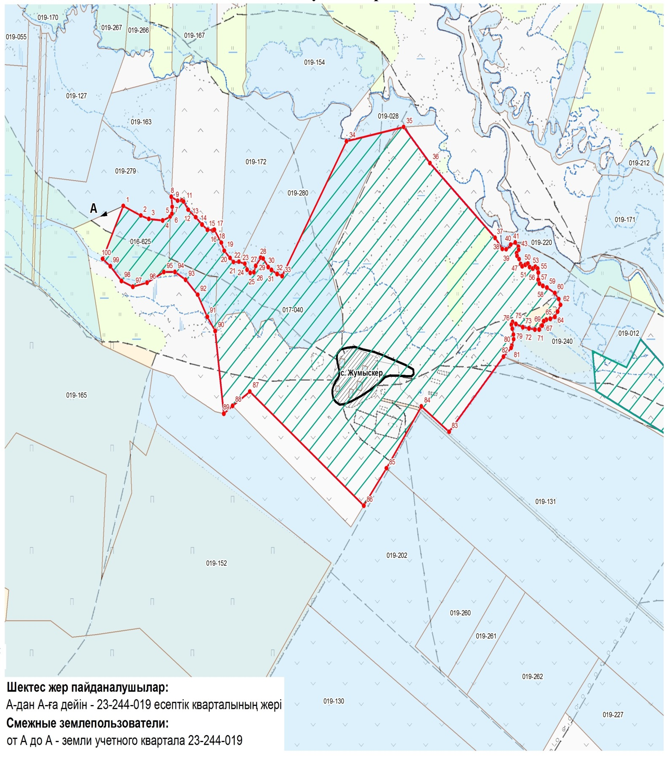

Приложение 21 к совместному
постановлению и решению
Акимата Кокпектинского района
области Абай
от 10 апреля 2024 года
№ 179 и
Кокпектинского районного
маслихата
от 10 апреля 2024 года
№ 12-5/1
Село Талапкер Кокжайыкский сельский округ

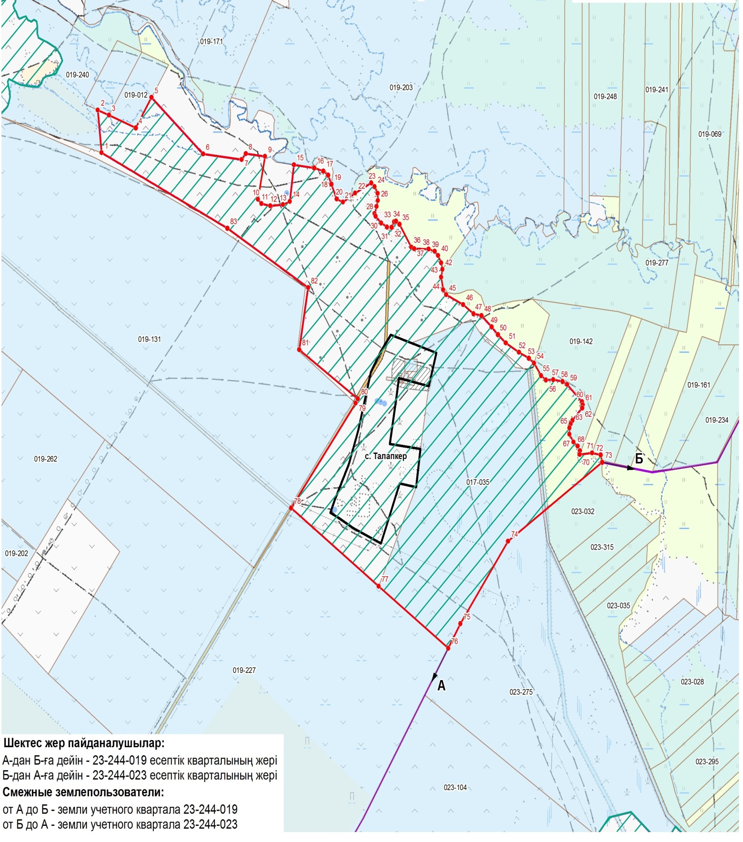

Приложение 22 к совместному
постановлению и решению
Акимата Кокпектинского района
области Абай
от 10 апреля 2024 года
№ 179 и
Кокпектинского районного
маслихата
от 10 апреля 2024 года
№ 12-5/1
Чересполосный участок 6 Кокжайыкский сельский округ

Приложение 23 к совместному
постановлению и решению
Акимата Кокпектинского района
области Абай
от 10 апреля 2024 года
№ 179 и
Кокпектинского районного
маслихата
от 10 апреля 2024 года
№ 12-5/1
Село Шубарши Кокжайыкский сельский округ

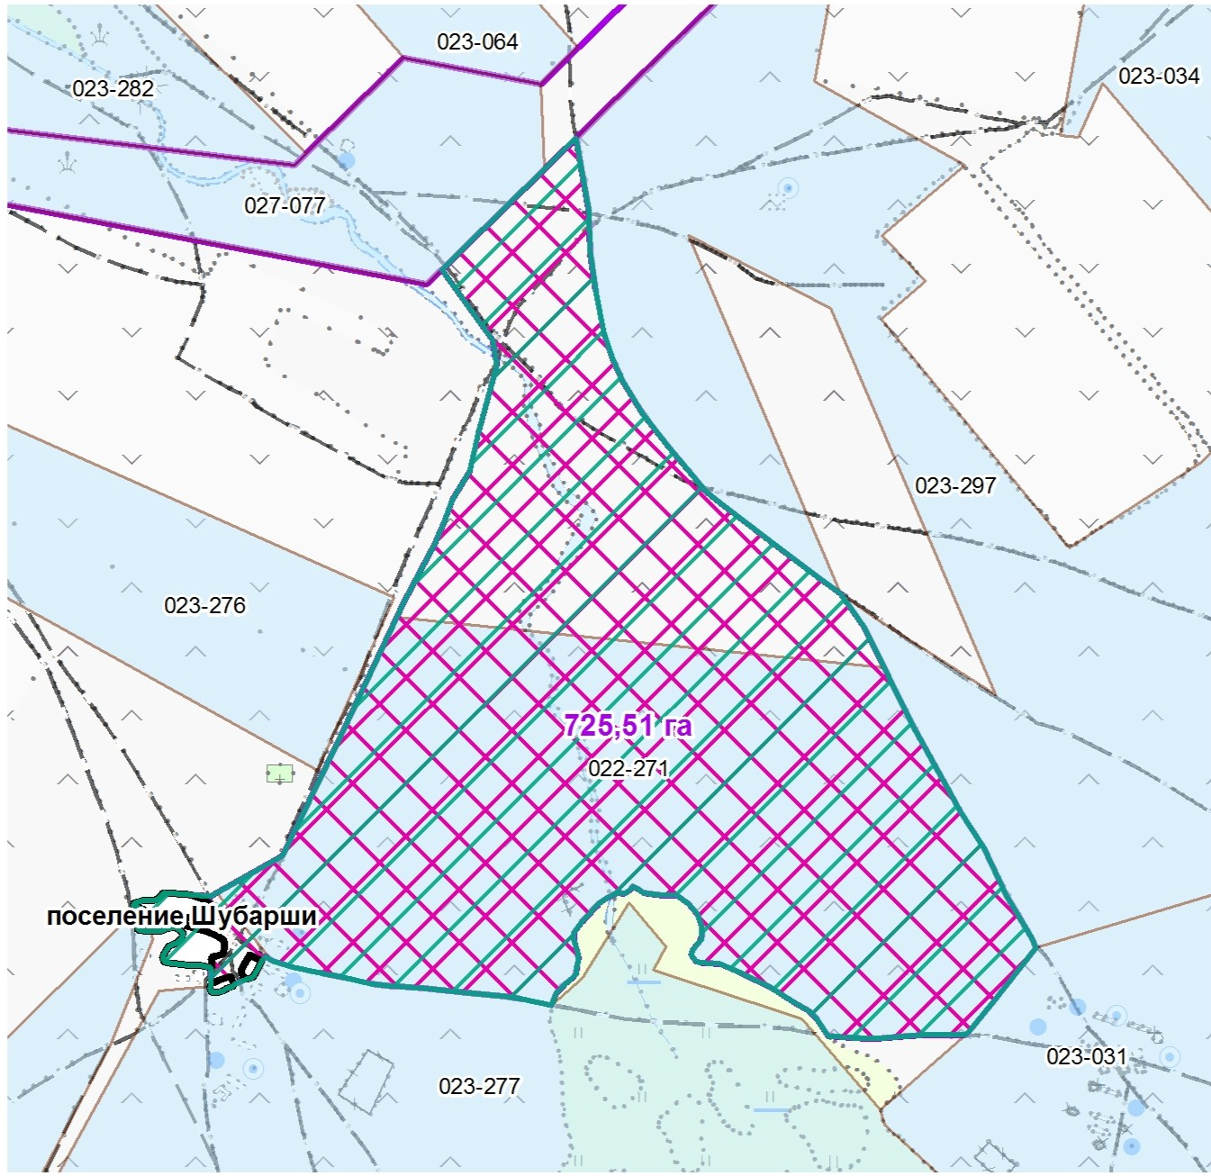

Приложение 24 к совместному
постановлению и решению
Акимата Кокпектинского района
области Абай
от 10 апреля 2024 года
№ 179 и
Кокпектинского районного
маслихата
от 10 апреля 2024 года
№ 12-5/1
Село Ажа Кокжайыкский сельский округ

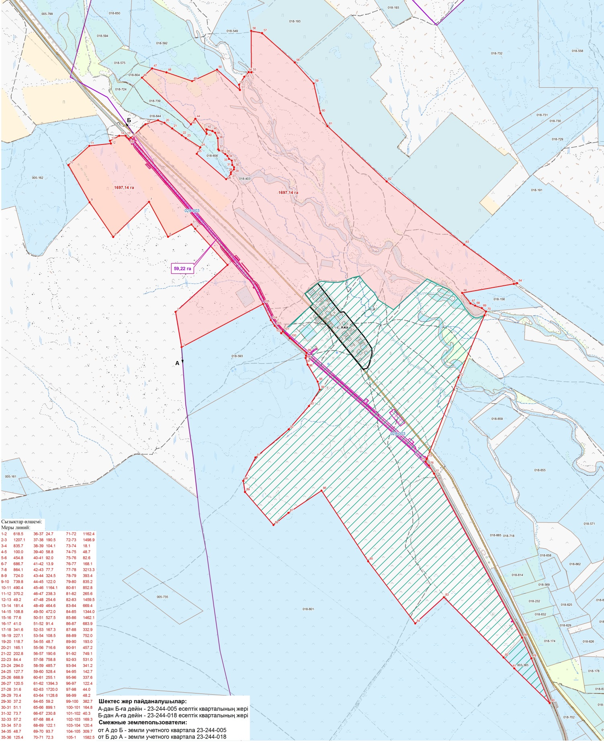

Приложение 25 к совместному
постановлению и решению
Акимата Кокпектинского района
области Абай
от 10 апреля 2024 года
№ 179 и
Кокпектинского районного
маслихата
от 10 апреля 2024 года
№ 12-5/1
Села Тассай, Ушкомей, Аксу, Кайнар Тассайский сельский округ

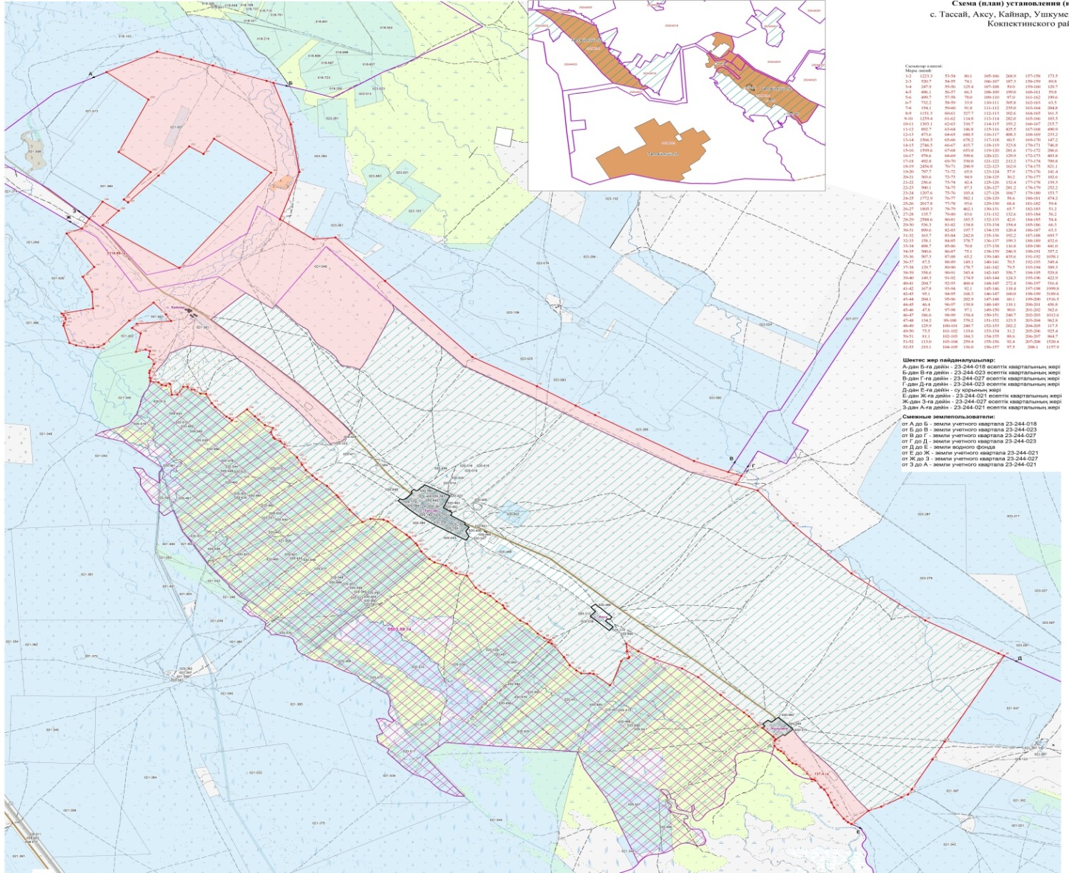

Приложение 26 к совместному
постановлению и решению
Акимата Кокпектинского района
области Абай
от 10 апреля 2024 года
№ 179 и
Кокпектинского районного
маслихата
от 10 апреля 2024 года
№ 12-5/1
Чересполосный участок Тассайский сельский округ

Приложение 27 к совместному
постановлению и решению
Акимата Кокпектинского района
области Абай
от 10 апреля 2024 года
№ 179 и
Кокпектинского районного
маслихата
от 10 апреля 2024 года
№ 12-5/1
Чересполосный участок 2 Тассайский сельский округ

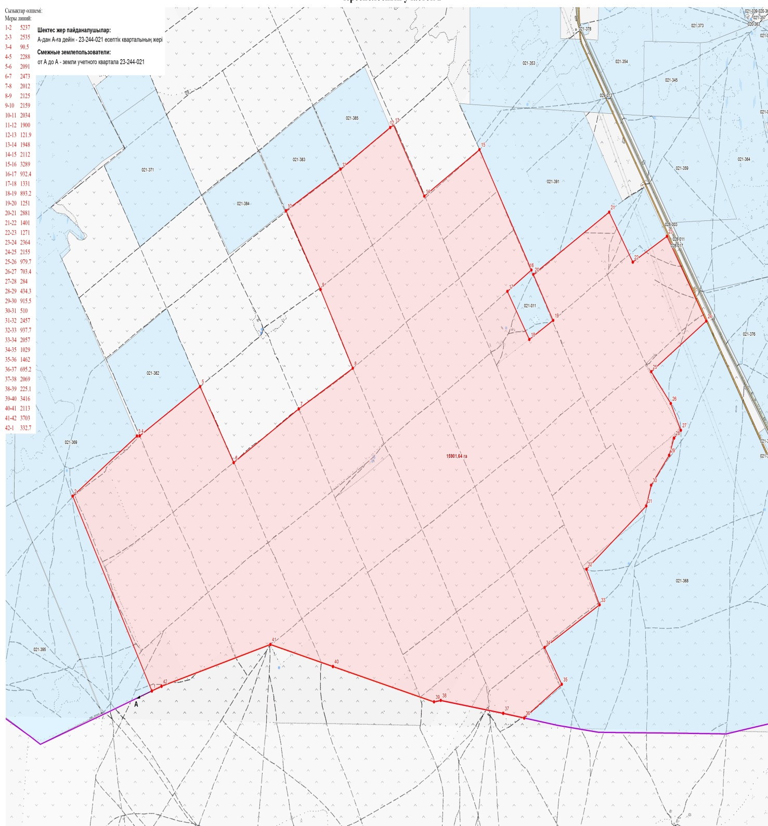

Приложение 28 к совместному
постановлению и решению
Акимата Кокпектинского района
области Абай
от 10 апреля 2024 года
№ 179 и
Кокпектинского районного
маслихата
от 10 апреля 2024 года
№ 12-5/1
Села Теректы, Кызылжулдыз, Орнек Теректинский сельский округ

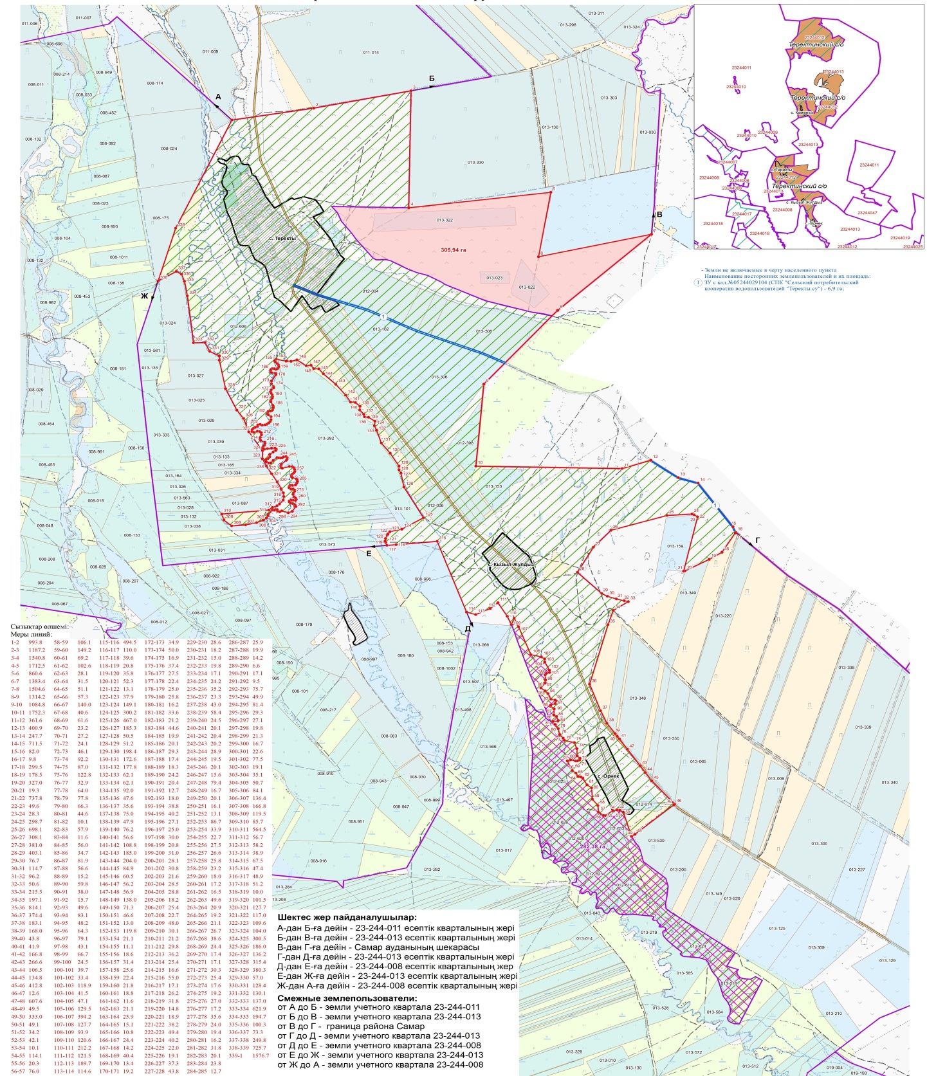

Приложение 29 к совместному
постановлению и решению
Акимата Кокпектинского района
области Абай
от 10 апреля 2024 года
№ 179 и
Кокпектинского районного
маслихата
от 10 апреля 2024 года
№ 12-5/1
Село Каменка Теректинский сельский округ

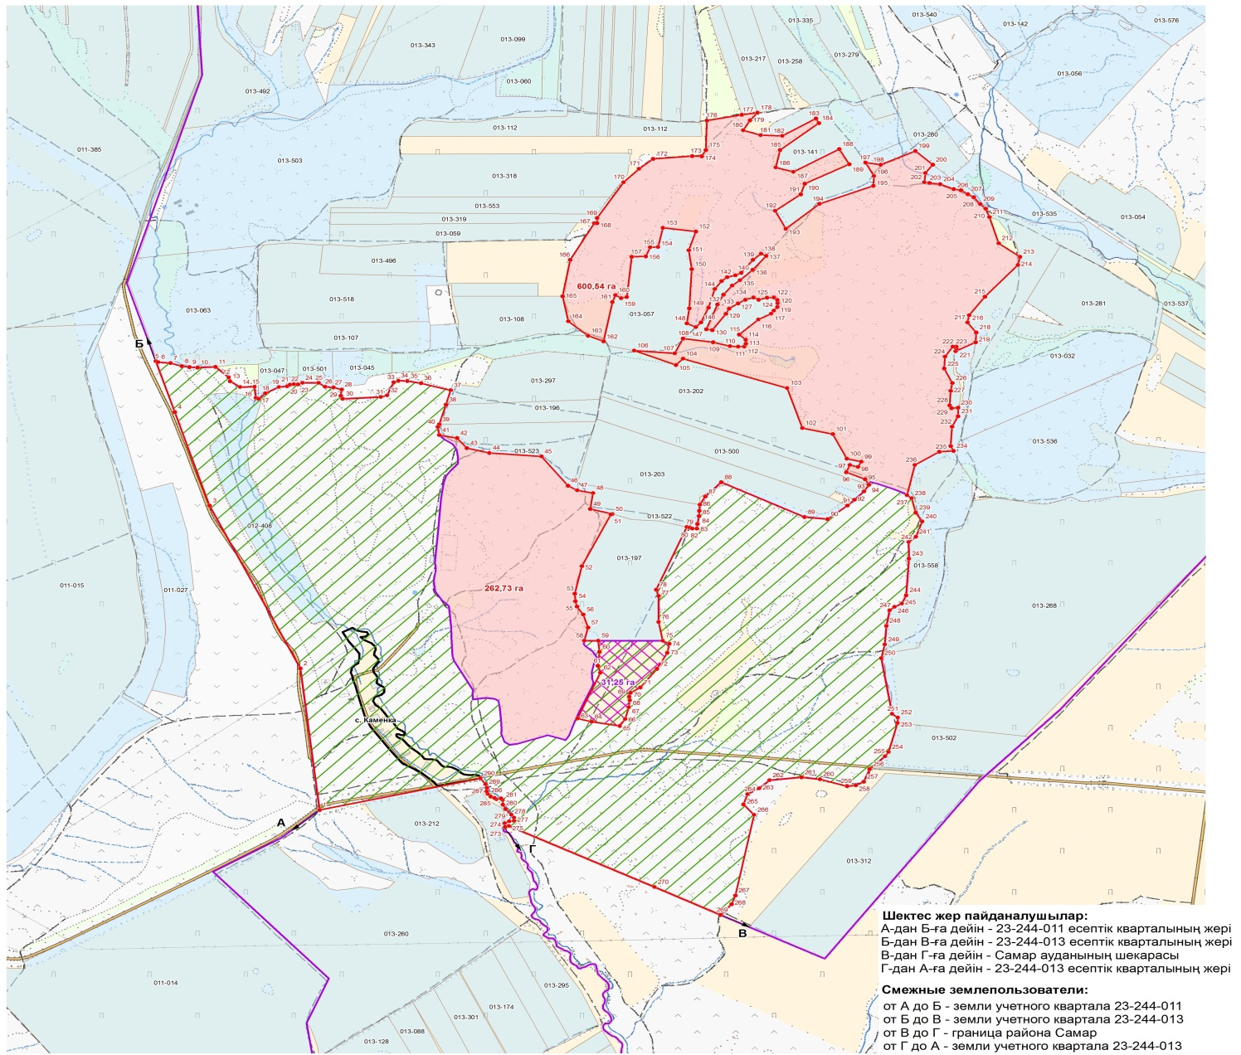

Приложение 30 к совместному
постановлению и решению
Акимата Кокпектинского района
области Абай
от 10 апреля 2024 года
№ 179 и
Кокпектинского районного
маслихата
от 10 апреля 2024 года
№ 12-5/1
Село Сарышыганак Теректинский сельский округ

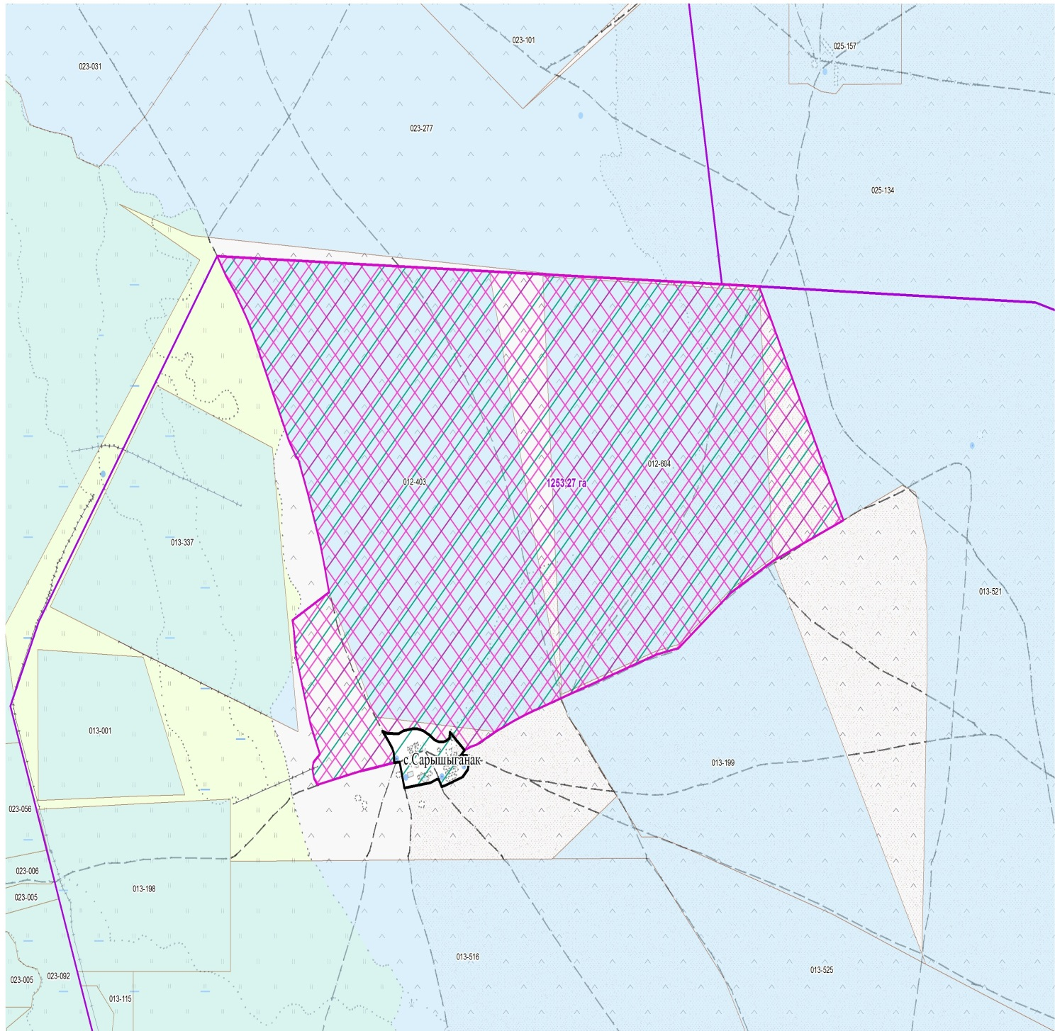

Приложение 31 к совместному
постановлению и решению
Акимата Кокпектинского района
области Абай
от 10 апреля 2024 года
№ 179 и
Кокпектинского районного
маслихата
от 10 апреля 2024 года
№ 12-5/1
Чересполосный участок Теректинский сельский округ

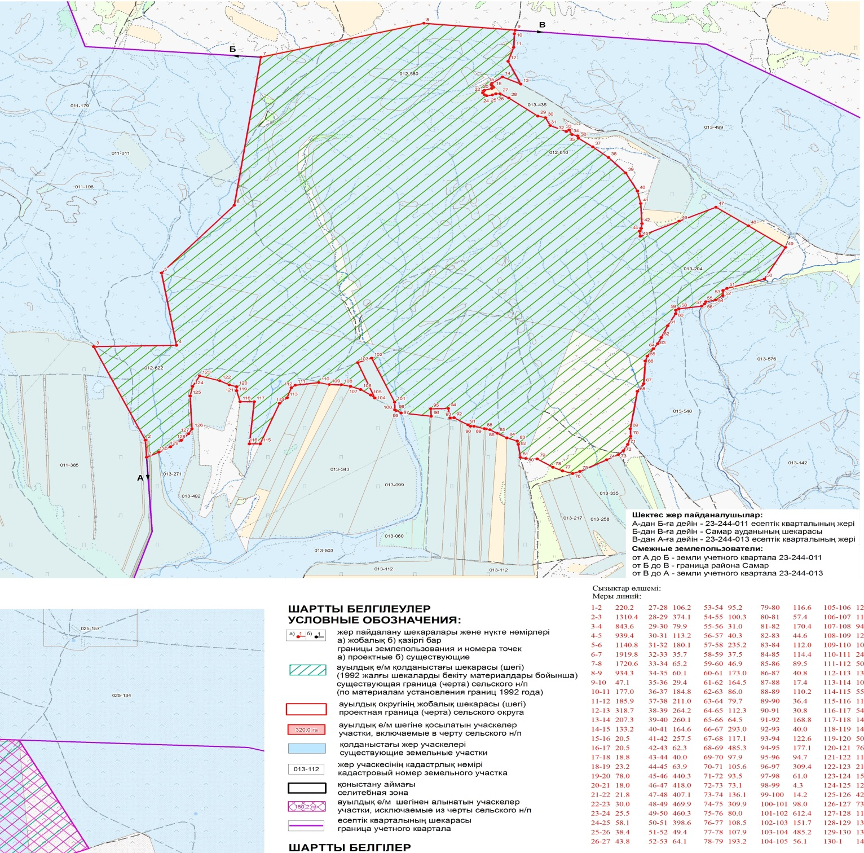

© 2012. РГП на ПХВ «Институт законодательства и правовой информации Республики Казахстан» Министерства юстиции Республики Казахстан

